T.C.
KONYA VALİLİĞİ
SÜLEYMAN ŞAH İLKOKULU MÜDÜRLÜĞÜ

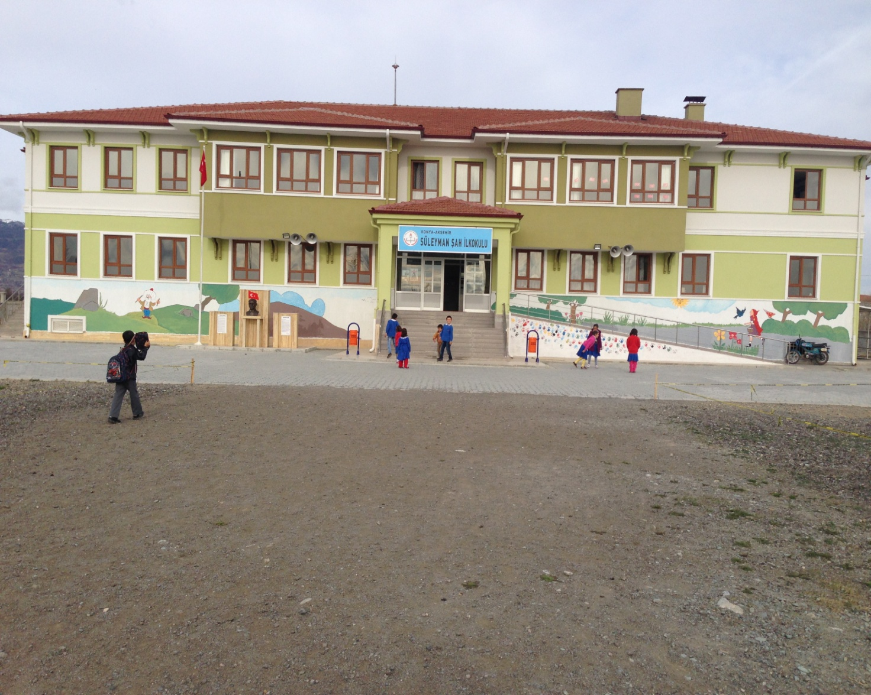

2015–2019

STRATEJİK PLANI
T.C.
KONYA VALİLİĞİ
SÜLEYMAN ŞAH İLKOKULU MÜDÜRLÜĞÜ

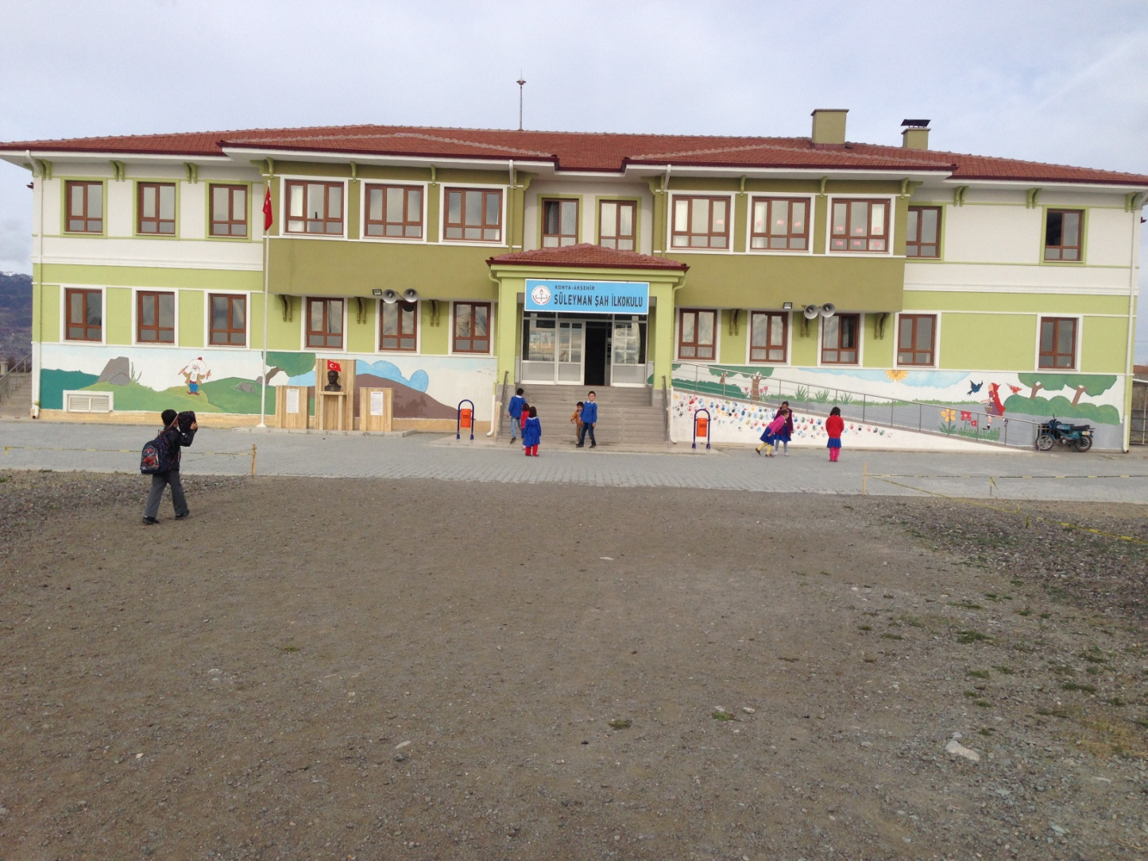

AKŞEHİR/2015

2015–2019

STRATEJİK PLANI

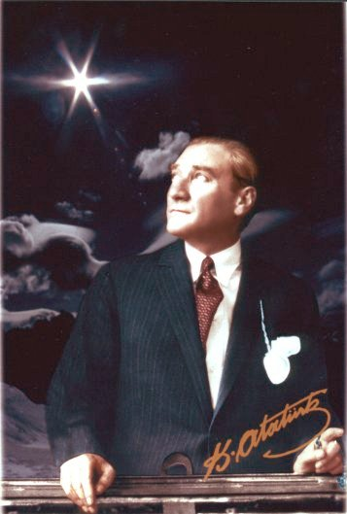

( 1881 – 193∞)
En mühim ve feyizli vazifelerimiz millî eğitim işleridir. Millî eğitim işlerinde mutlaka muzaffer olmak lâzımdır. Bir milletin hakikî kurtuluşu ancak bu suretle olur. (1922)
Mustafa Kemal ATATÜRK
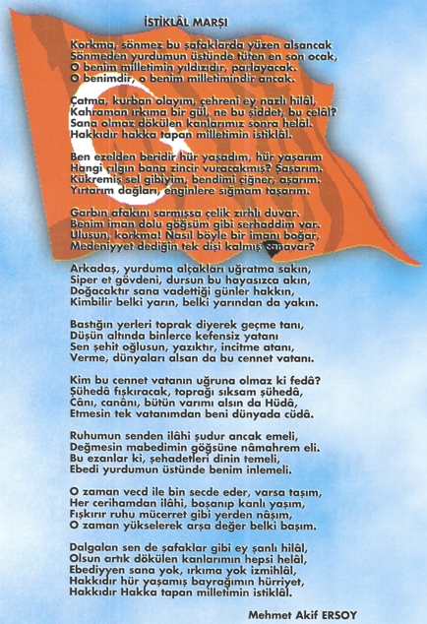

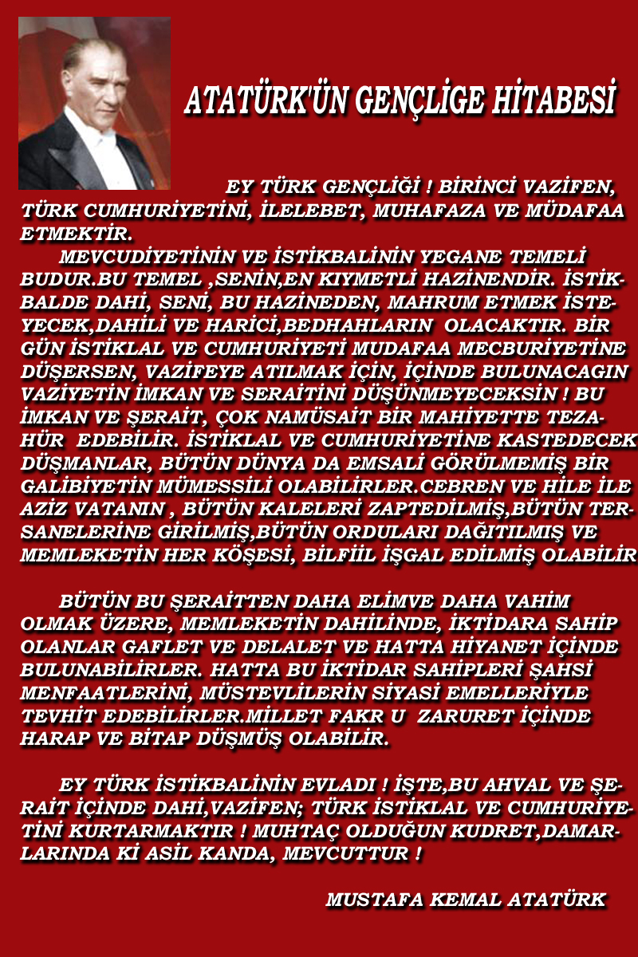

AKŞEHİR İLÇESİ HARİTASI

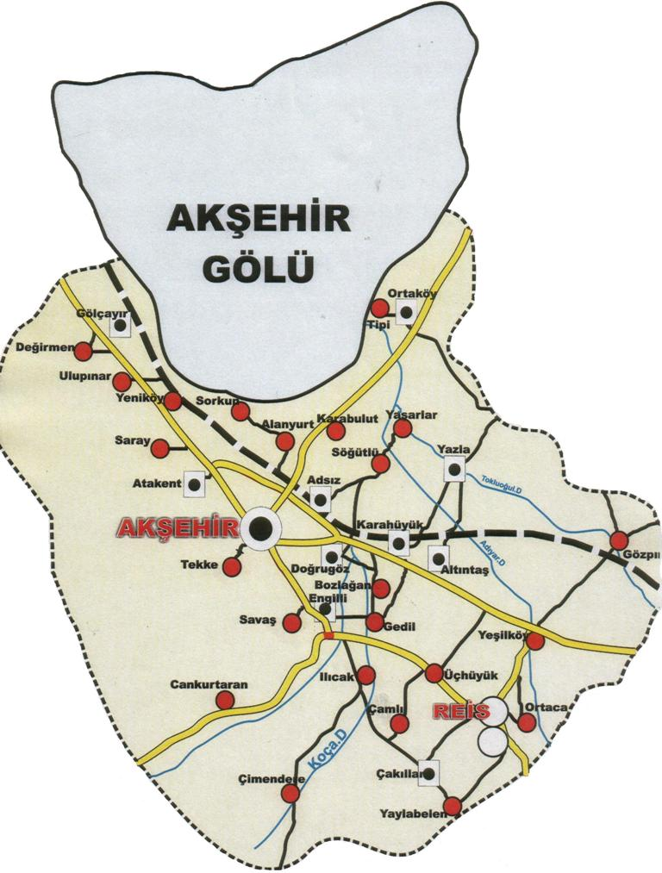

OKUL HARİTASI

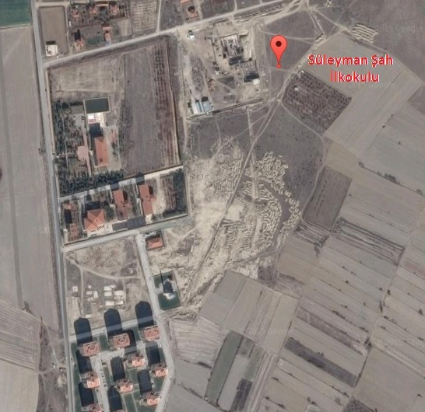

OKUL İLETİŞİM BİLGİLERİ
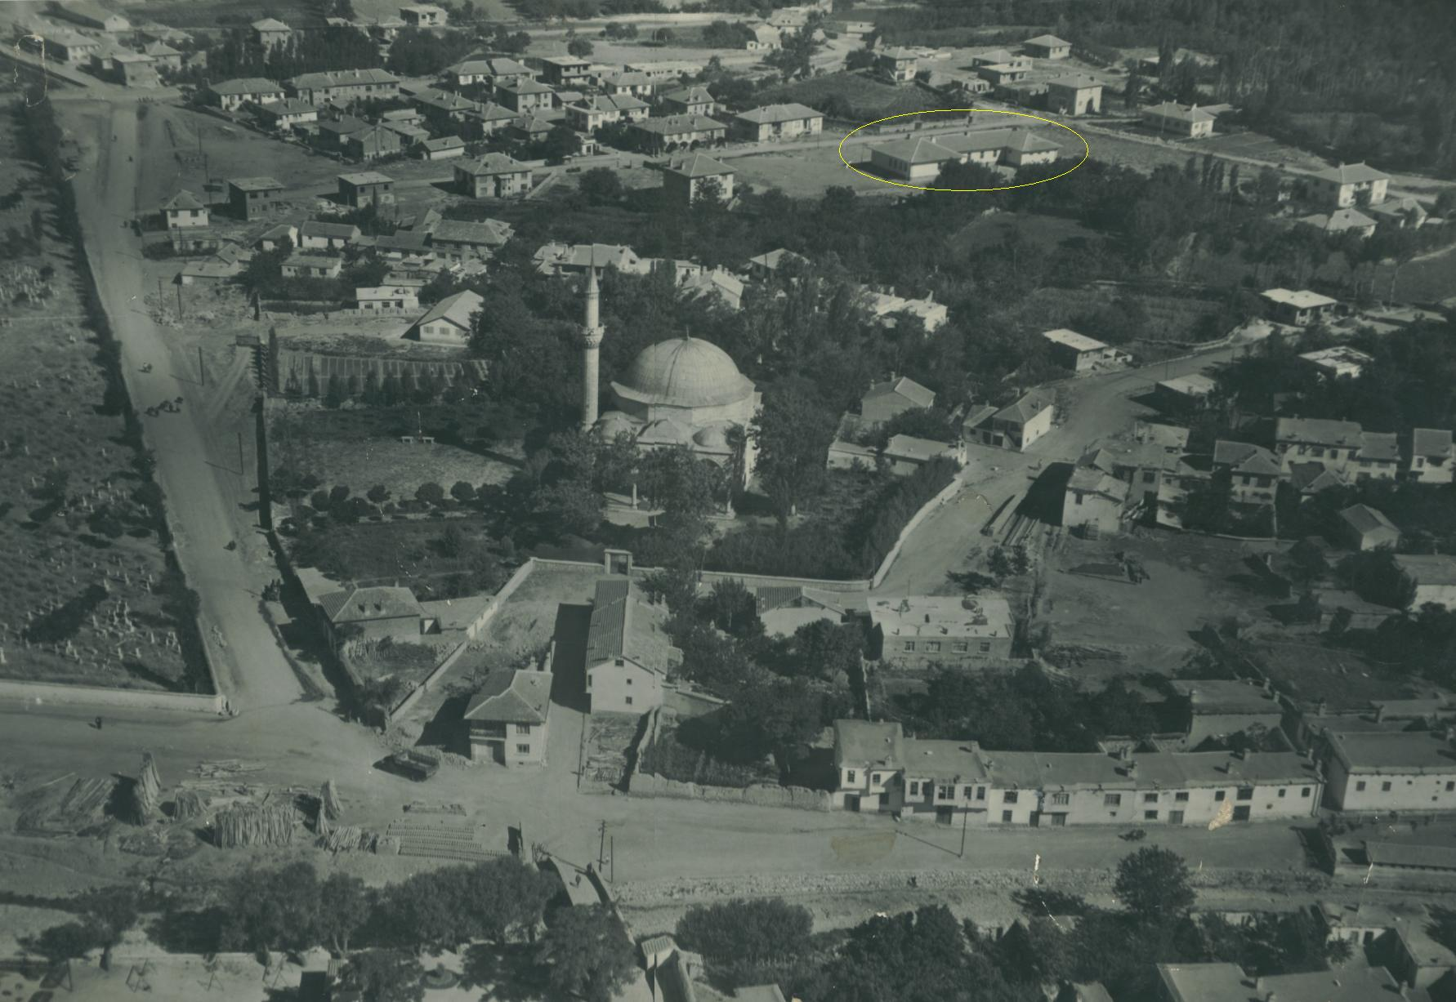
OKULUN İLETİŞİM BİLGİLERİ
ADRESİ | Kozağaç Mahallesi-4.Toplu Konut Sokak-1/1 Akşehir/KONYA
TELEFON | 0332 8248628
FAKS | --
E- POSTA ADRESİ | kozagacio@gmail.com
WEB ADRESİ | http:// 759719@meb.k12.tr

STRATEJİK PLANLAMA EKİBİ
Adı Soyadı | Ünvanı | Tel.-E-mail
Ramazan ŞATIR | Müdür Yardımcısı | 05437723648 r.satir55@gmail.com
Mehmet Ali KESİCİ | Sınıf Öğretmeni | 5335641988
Ayşegül AĞABABA | Okul Öncesi Öğretmeni | 5395929939
Elif KIYMET | Okul Öncesi Öğretmeni | 5078550450
Fatma BURGUCU | Okul_Aile Birliği Başkanı | 5356959556
Rabia KAYA | Gönüllü Veli | 5395133703

ÜST KURUL
Adı Soyadı | Ünvanı | Tel.-E-mail
Mehmet TOPUZ | Okul Müdürü | 05057183049
Ahmet ÖZ | Sınıf Öğretmeni | 5354659650
Seher ASDEMİR | Sınıf Öğretmeni | 5058055032

SÜLEYMAN ŞAH İLKOKULU STRATEJİK PLANLAMA EKİBİ
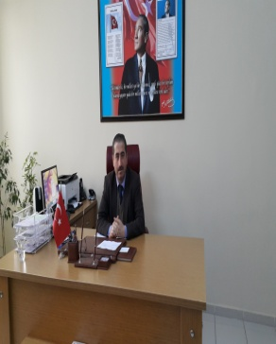 | 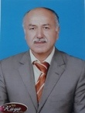 | 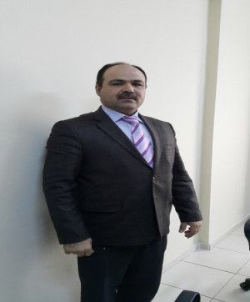 | 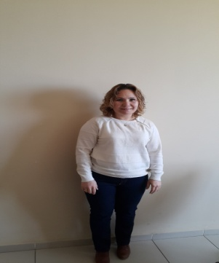
Mehmet TOPUZ  Okul Müdürü | Ramazan ŞATIR  Müdür Yardımcısı | M.Ali KESİCİ  Sınıf Öğretmeni | Seher ASDEMİR  Sınıf Öğretmeni
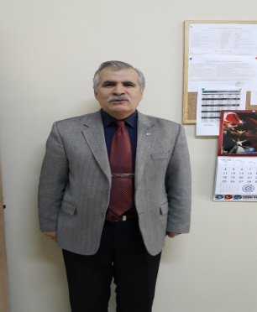 | 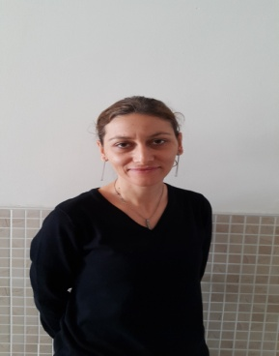 | 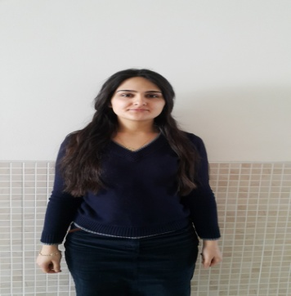 | 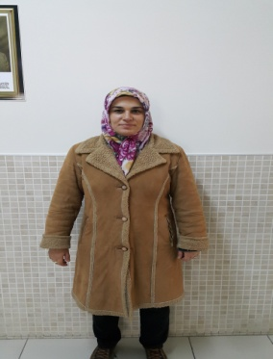
Ahmet ÖZ  Sınıf Öğretmeni  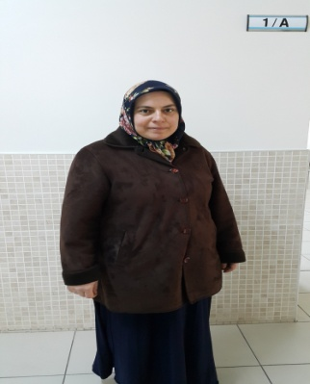 | Ayşegül AĞABABA  Okul Ön.Öğrt. | Elif KIYMET  Okul Ön.Öğret. | Fatma BURGUCU  Okul-Aile Bir.Bşk.
Rabia KAYA
Gönüllü Veli

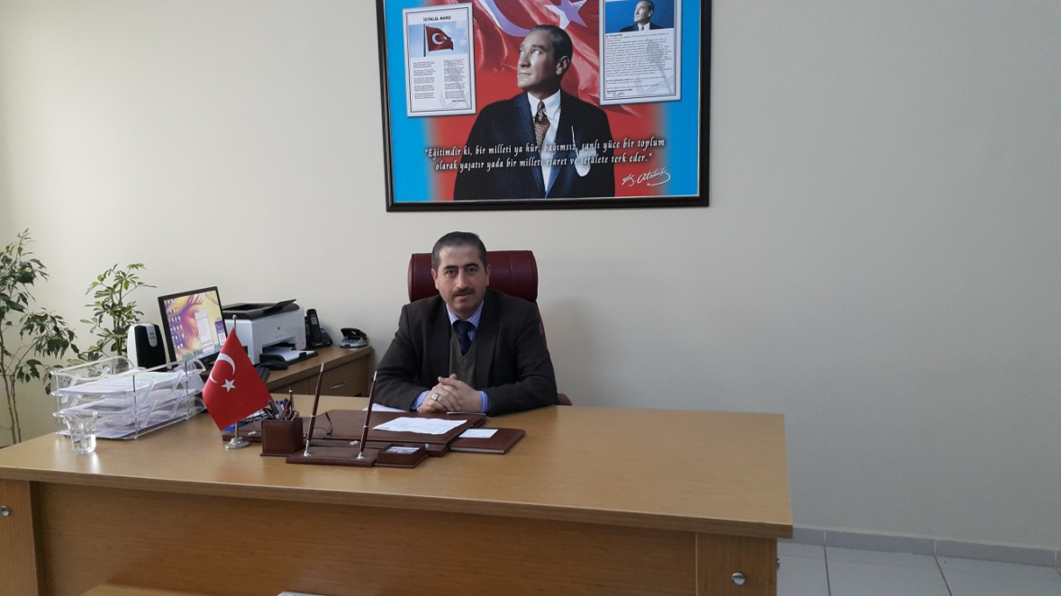
SUNUŞ

Günümüzde her şey baş döndüren bir hızla değişiyor. Eğitim anlayışlarında da büyük değişiklikler yaşanıyor.
Büyük Önder Mustafa Kemal Atatürk’ün hedef gösterdiği çağdaş uygarlıklar seviyesine çıkmak, yine O’nun Cumhuriyeti emanet ettiği gençleri, çağın gereklerinden yararlandırarak, yetiştirmek gerekmektedir.
Dünyada bilim ve teknolojide yaşanan akıl almaz hızdaki değişimler artık önceden tahmin edilemez ve öngörülemez olmuşlardır. Yapılacak şey bu değişime ayak uydurmak değil, değişime neden olmak olarak açıklanabilir. Geleceğin, değişim rüzgârları karşısında direnenlerin değil, ona yelken açanların olacağı unutulmamalıdır. Yaygın bir deyim ile değişmeyen tek şey değişimdir.

Bilgi toplumlarında eğitimin görevi toplumu yeniden üretmek değil “yeni toplum” üretmektir. İnsanı yönetmek değil, insanlarla yönetmektir. Eğitim paydaşlarımıza kendi güçlerini fark ettirmek amacımızdır. Başka bir deyişle; birimiz olmasaydı şu anda çok farklı bir gün yaşanacaktı, anlayışı ile değerli olduklarını hissettirmek, “önce insan” anlayışını kazandırmaktır.

İçinde yaşadığımız çağ artık üretim çağı değil, bilgi çağıdır. Bilgi en önemli sermayedir. Yeni bir süreç başlattık. Karıncalar gibi çalıştık. Öğrencilerimizin koşarak geldiği, zor ayrıldığı ikinci evleri gibiyiz şimdi.

Atatürk’ün “Türk milletinin istidadı ve kesin kararı, medeniyet yolunda durmadan, yılmadan ilerlemektir. Medeniyet yolunda başarı, yenileşmeye bağlıdır.” Sözünü rehber edindik.

Tabii ki durmadan, yılmadan ilerlemeye devam edeceğiz. Bu yolda yanımda olan, yardımcı olan tüm ekip arkadaşlarıma teşekkür ediyorum. Saygılarımla…

Mehmet TOPUZ

Okul Müdürü

GİRİŞ
Stratejik planlama ile okulumuzun önümüzdeki yıllarını planlamak gerektiğinin ve geleceği planlamanın en iyi yolunun geçmişe ve bugüne bakmak olduğunu ve planın bu aşamasında bugün içinde bulunduğumuz şartları ve buradan yola çıkarak ulaşmak istediğimiz hedefleri belirlenmesi gerektiğinin ve bu işin zorluğunun farkındaydık.

Okul olarak hep değişime ve gelişime açık olmayı seçmiştik. Bugün ilkeleri gözden geçirmek, yeniden planlamak, her şeyi baştan yapmak gerekiyordu ve biz de öyle yaptık. Bunu yaparken takım ruhu ve herkesin katılımını ve bu planın herkesin planı olmasını sağlamaya çalıştık. Hiçbir planın kesin olmadığı ve zamanla gelişeceğine inanarak planımızı sunuyoruz.

Saygılarımızla.
Süleyman Şah İlkokulu
Stratejik Plan Hazırlama Ekibi

İÇİNDEKİLER
İSTİKLAL MARŞI 4
GENÇLİĞE HİTABE 5
AKŞEHİR İLÇE HARİTASI 6
OKUL HARİTASI 7
OKUL İLETİŞİM BİLGİLERİ 8
STRATEJİK PLANLAMA EKİBİ 9
SUNUŞ 11
GİRİŞ 12
İÇİNDEKİLER 13
Tablolar Listesi 16
Kısaltmalar 17
Tanımlar 18
1.BÖLÜM STRATEJİK PLAN SÜRECİ 20
A.Planın Amacı 21
B.Planın Kapsamı 21
C.Stratejik Plan Yasal Çerçeve ve Üst Politika Belgeleri 22
D.Stratejik Planlama Süreci 23
2.BÖLÜM DURUM ANALİZİ 24
2.DURUM ANALİZİ 24
2.1.OKULUMUZUN TARİHÇESİ 25
2.2.MEVZUAT ANALİZİ 26
2.3. FAALİYET ALANI – ÜRÜN HİZMET 27
2.4.OKULUN TEŞKİLAT ŞEMAS I 33
2.4.1.KURUL VE KOMİSYONLAR 34
2.5.1.Okul Bilgi Formu 35
2.5.2.Okulun Bina ve Donanım Durumu 36
2.6.1 PERSONEL DURUMU 37

2.6.2.Okulun Personel İhtiyacı 38
2.6.3. Okul Personelinin Hizmet Durumu 39
2.6.4. Okul Yardımcı Personel Durumu 39
2.6.5. Çalışanların Görev Dağılımı 40
2.6.6. Çalışanların Gönüllü Yaptıkları İşler: (ÖRNEK ÇALIŞMA) 41
2.7. OKULUN ÖĞRENCİ ANALİZİ 41
2.7.1. Öğrenci Sayıları 41
2.7.2.Derslik Başına Düşen Öğrenci Sayıları 42
2.7.3.Devamsız Öğrenci ve Sınıf Tekrarı Yapan Öğrenci Sayıları 42
2.7.4.Okul Rehberlik Servisi Çalışmalar ı 43
2.7.5.Okul/kurum Rehberlik Hizmetleri 43
2.8. OKUL PERFORMANS ANALİZİ 44
2.8.1. Sportif Etkinlikler 44
2.8.2.Sosyal ve Kültürel Etkinlikler 44
2.8.3.Okulun Etkinlikleri 45
2.8.4.Okul Kütüphanesi 45
2.8.5.Ödül Durumu 46
2.8.6.Okulun Mali Durumu 46
2.8.7.Okulun Teknolojik Altyapısı 47
2.8.8. Okul Memnuniyeti Sonuçları 48
2.9. PAYDAŞ ANALİZİ 49
2.10.PAYDAŞ MATRİSİ 50
2.11.ETKİ ÖNEM MATRİSİ 51
2.12.ÇEVRE ANALİZİ 52
2.13.GZFT ANALİZİ (SWOT ANALİZİ) 59
2.14.FIRSATLAR TEHDİTLER 60
3.BÖLÜM GELECEĞE YÖNELİM 61
3.1.MİSYONUMUZ 62
3.4.VİZYONUMUZ 63
3.4.İLKE VE DEĞERLERİMİZ 64
3.4.TEMALAR 65
3.5.STRATEJİK AMAÇLAR 66
3.6. STRATEJİK AMAÇLAR 67
4..MALİYETLENDİRME 70
4.1.Stratejik Plan Maliyet Tablosu
71
5.BÖLÜM İZLEME VE DEĞERLENDİRME 72
5.1 İZLEME ,DEĞERLENDİRME VE RAPORLAMA 73
5.2 SÜLEYMAN ŞAH İO FAALİYET İZLEME VE DEĞERLENDİRME RAPORU 74
KAYNAKÇA …………………………………. …………………………… 75
MAKAM ONAYI……………………… ………………………………………76

TABLOLAR LİSTESİ

Tablo 1: İç ve Dış Paydaşlar 47
Tablo 2: Paydaşlar Etki Önem Matrisi 48
Tablo 3: Personel Durumu 37
Tablo 4: Yardımcı Hizmetler Personel Durumu 39
Tablo 5: Branşlara Göre Öğretmen İhtiyacı 38
Tablo 6: Derslik Durumu 42
Tablo 7: Teknolojik Altyapımız 47

KISALTMALAR
AB | Avrupa Birliği
AR-GE | Araştırma Geliştirme
BSİO | Birleştirilmiş Sınıflı İlköğretim Okulu
BT | Bilgi Teknolojileri
ÇPL | Çok Programlı Lise
EBA | Eğitim Bilişim Ağı
EÖY | Eğitim Öğretim Yılı
GİHS | Genel İdare Hizmetleri Sınıfı
GZFT | Güçlü-Zayıf Yönler, Fırsatlar-Tehditler
HEM | Halk Eğitim Merkezi
HBÖ | Hayat Boyu Öğrenme
İMEİGEP | İstihdam Ve Mesleki Eğitim İlişkisinin Güçlendirilmesi Eylem Planı
KİK | Kamu İhale Kanunu
LYS | Lisans yerleştirme sınavı
MEBBİS | Milli Eğitim Bakanlığı Bilgi İşlem Sistemleri
MEM | Millî Eğitim Müdürlüğü
MTE | Meslekî ve Teknik Eğitim
MTSAS | Motorlu Taşıt Sürücü Adayları Sınavı
OECD | Ekonomik Kalkınma ve İşbirliği Teşkilatı
ÖDÖP | Öncelikli Dönüşüm Programları
ÖSS | Öğrenci Seçme Sınavı
PES₺E | Politik, Ekonomik, Sosyal, Teknolojik, Legal ve Ekolojik Gelişmeler
PG | Performans Göstergesi
PİSA | Uluslararası Öğrenci Değerlendirme Programı
SHÇEK | Sosyal Hizmetler ve Çocuk Esirgeme Kurumu
STK | Sivil Toplum Kuruluşları
TEOGS | Temel Eğitimden Ortaöğretime Geçiş Sistemi
TIMMS | Uluslararası Matematik ve Fen Eğilimleri Araştırması
TKY | Toplam Kalite Yönetimi
YGS | Yükseköğretime Giriş Sınavı

TANIMLAR

- Bütünleştirici Eğitim (Kaynaştırma Eğitimi): Özel eğitime ihtiyacı olan bireylerin eğitimlerini, destek eğitim hizmetleri de sağlanarak akranlarıyla birlikte resmî veya özel örgün ve yaygın eğitim kurumlarında sürdürmeleri esasına dayanan özel eğitim uygulamalarıdır.

- Çıraklık Eğitimi: Kurumlarda yapılan teorik eğitim ile işletmelerde yapılan pratik eğitimin bütünlüğü içerisinde bireyleri bir mesleğe hazırlayan, mesleklerinde gelişmelerine olanak sağlayan ve belgeye götüren eğitimi ifade eder.

- Destek Eğitim Odası: Okul ve kurumlarda, yetersizliği olmayan, akranlarıyla birlikte aynı sınıfta eğitimlerine devam eden özel eğitime ihtiyacı olan öğrenciler ile üstün yetenekli öğrenciler için özel araç-gereçler ile eğitim materyalleri sağlanarak özel eğitim desteği verilmesi amacıyla açılan odaları ifade eder.

- Devamsızlık: Öğrencilerin özürlü ya da özürsüz olarak okulda bulunmama durumunu ifade eder.

- Eğitim ve Öğretimden Erken Ayrılma: Avrupa Topluluğu İstatistik Ofisinin (Eurostat) yayınladığı ve hane halkı araştırmasına göre 18-24 yaş aralığındaki kişilerden en fazla ortaokul mezunu olan ve daha üst bir eğitim kademesinde kayı₺ı olmayanların ilgili çağ nüfusuna oranı olarak ifade edilen göstergedir.

- İşletmelerde Meslekî Eğitim: Meslekî ve teknik eğitim okul ve kurumları öğrencilerinin beceri eğitimlerini işletmelerde; teorik eğitimlerini ise meslekî ve teknik eğitim okul ve kurumlarında veya işletme ve kurumlarca tesis edilen eğitim birimlerinde yaptıkları eğitim uygulamalarını ifade eder.

- Ortalama Eğitim Süresi: Birleşmiş Mille₺er Kalkınma Programının yayınladığı İnsani Gelişme Raporunda verilen ve 25 yaş ve üstü kişilerin almış olduğu eğitim sürelerinin ortalaması şeklinde ifade edilen eğitim göstergesini ifade etmektedir.

- Öğretmenlik Mesleği Genel ve Özel Alan Yeterlilikleri: Öğretmenlik mesleğini etkili ve verimli biçimde yerine getirebilmek için sahip olunması gereken genel bilgi, beceri ve tutumlar ile alanlara özgü olarak sahip olunması gereken bilgi, beceri ve tutumlardır.

- Örgün Eğitim Dışına Çıkma: Ölüm ve yurt dışına çıkma haricindeki nedenlerin herhangi birisine bağlı olarak örgün eğitim kurumlarından ilişik kesilmesi durumunu ifade etmektedir.

- Örgün Eğitim: Belirli yaş grubundaki ve aynı seviyedeki bireylere, amaca göre hazırlanmış programlarla, okul çatısı altında düzenli olarak yapılan eğitimdir. Örgün eğitim; okul öncesi,

- Özel Eğitime İhtiyacı Olan Bireyler (Özel Eğitim Gerektiren Birey): Çeşitli nedenlerle, bireysel özellikleri ve eğitim yeterlilikleri açısından akranlarından beklenilen düzeyden anlamlı farklılık gösteren bireyi ifade eder.
- Özel Politika veya Uygulama Gerektiren Gruplar (Dezavantajlı Gruplar): Diğer gruplara göre eğitiminde ve istihdamında daha fazla güçlük çekilen kadınlar, gençler, uzun süreli işsizler, engelliler gibi bireylerin oluşturduğu grupları ifade eder.

- Özel Yetenekli Bireyler: Zeka, üretici düşünce, sanat, liderlik kapasitesi, motivasyon ve özel akademik alanlarda yaşı₺arına göre daha yüksek düzeyde performans gösteren bireyi ifade eder.

- Yaygın Eğitim: Örgün eğitim sistemine hiç girmemiş ya da örgün eğitim sisteminin herhangi bir kademesinde bulunan veya bu kademeden ayrılmış ya da bitirmiş bireylere; ilgi, istek ve yetenekleri doğrultusunda ekonomik, toplumsal ve kültürel gelişmelerini sağlayıcı nitelikte çeşitli süre ve düzeylerde hayat boyu yapılan eğitim, öğretim, üretim, rehberlik ve uygulama etkinliklerinin bütününü ifade eder.

- Z-kitap: İçeriklerin pekiştirici şekilde hazırlanmış interaktif uygulamalar, videolar, oyunlar ve metinsel zenginleştirmeler ile dijital versiyonlar aracılığıyla sunulduğu kitaplardır.

- Zorunlu Eğitim: Dört yıl süreli ve zorunlu ilkokullar ile dört yıl süreli, zorunlu ve farklı programlar arasında tercihe imkân veren ortaokullar ve imam-hatip ortaokullarından oluşan ilköğretim ile ilköğretime dayalı, dört yıllık zorunlu, örgün veya yaygın öğrenim veren genel, meslekî ve teknik öğretim kademelerinden oluşan eğitim sürecini ifade eder.

- BÖLÜM
STRATEJİK PLAN SÜRECİ

A.Planın Amacı

AMAÇ
Süleyman Şah İlkokulu’nun yürüttüğü faaliyetleri, Milli Eğitim Temel Kanununda belirlenen ilke ve amaçlar, kalkınma planları, programları, ilgili mevzuat ve benimsediği temel ilkeler çerçevesinde planlamak, var olma nedenini tanımlayarak geleceğe yönelik vizyonunu oluşturmak, yürüttüğü faaliyetlerin stratejik amaçlarını, ölçülebilir hedeflerini saptamak, önceden belirlenmiş göstergeler doğrultusunda performanslarını ölçmek ve bu sürecin izleme ve değerlendirmesini yaparak katılımcı bir yönetim anlayışıyla stratejik planlama yapmak.

B.Planın Kapsamı

KAPSAM
Bu stratejik plan dokümanı, 2015-2019 yılları arasında Süleyman Şah İlkokulu’nun stratejik amaçlarını, hedeflerini ve performans göstergelerini kapsamaktadır.

C.Stratejik Plan Yasal Çerçeve ve Üst Politika Belgeleri
10.12.2003 tarih ve 5018 sayılı Kamu Mali Yönetimi ve Kontrol Kanunu’nda yer alan stratejik planlamaya ilişkin hükümler 01.01.2005 tarihinde yürürlüğe girmiştir.
24.12.2005 tarihinde yayımlanan 5436 sayılı Kamu Malî Yönetimi ve Kontrol Kanunu ile Bazı Kanun ve Kanun Hükmünde Kararnamelerde Değişiklik Yapılması Hakkında Kanun ile tüm kamu idarelerinde strateji geliştirme birimleri oluşturulmuştur. Bu birimler, 18.02.2006 tarihinde yayımlanan “Strateji Geliştirme Birimlerinin Çalışma Usul ve Esasları Hakkında Yönetmelik” ile stratejik planlama çalışmalarının koordinasyonu ile görevlendirilmiştir.
5018 sayılı Kanun’da, stratejik plan hazırlamakla yükümlü olacak kamu idarelerinin ve stratejik planlama sürecine ilişkin takvimin tespitine, stratejik planların kalkınma planı ve programlarla ilişkilendirilmesine yönelik usul ve esasların belirlenmesine Devlet Planlama Teşkilatı Müsteşarlığı yetkili kılınmıştır. Bu çerçevede hazırlanan “Kamu İdarelerinde Stratejik Planlamaya İlişkin Usul ve Esaslar Hakkında Yönetmelik” 26.05.2006 tarihli Resmi Gazete’de yayımlanmıştır. Milli Eğitim Bakanlığı 16.06.2006 tarihinde tüm il milli eğitim müdürlüklerine gönderdiği yazı ile strateji geliştirme şubelerinin kurulmasını istemiştir.
Milli Eğitim Bakanlığının 16.09.2013 tarihinde yayınladığı 2013/26 sayılı genelge ile stratejik planlama faaliyetleri başlatılmıştır. Aynı genelge ile birim amirlerinin stratejik planlama üst kurulu oluşturmaları istenmiş ve planın hazırlanmasından sorumlu olacakları belirtilmiştir. Stratejik Plan Çalışma Ekiplerinin oluşturulması da yine aynı genelgede istenmektedir.

YASAL ÇERÇEVE VE ÜST POLİTİKA BELGELERİ
Sıra No | Referans Kaynağının Adı
1 | Milli Eğitim Bakanlığı 2015–2019 Stratejik Planı
2 | Konya İl Milli Eğitim Müdürlüğü 2015-2019 Strateji Planı
3 | Akşehir İlçe Milli Eğitim Müdürlüğü 2015-2019 Strateji Planı
4 | Konya Büyükşehir Belediyesi 2012–2016 Stratejik Planı
5 | 10. Kalkınma Planı
6 | 62. Hükümet Programı
7 | 62. Hükümet Programı Eylem Planı
8 | TÜBİTAK Vizyon 2023: Eğitim ve İnsan Kaynakları Raporu
9 | MEB Sürekli Kurum Geliştirme Projesi Sonuç Raporu
10 | Bilgi Toplumu Stratejisi
11 | Hayat Boyu Öğrenme Strateji Belgesi 2014-2018
12 | Mesleki ve Teknik Eğitim Eylem Planı (2008-2012)
13 | Milli Eğitim Strateji Belgesi
14 | 5018 sayılı Kamu Mali Yönetimi ve Kontrol Kanunu
15 | Kamu İdarelerinde Stratejik Planlamaya İlişkin Usul ve Esaslar Hakkında Yönetmelik
16 | Kamu Kurum ve Kuruluşları İçin Stratejik Planlama Kılavuzu‐DPT
17 | Milli Eğitim ile İlgili Mevzuatlar
18 | Diğer Bakanlıkların, Kurum ve Kuruluşların Stratejik Planları
19 | Mevlana Kalkınma Ajansı (MEVKA) Stratejik Planı
20 | Konya Yatırım İzleme ve Koordinasyon Başkanlığı Stratejik Planı

D.Stratejik Planlama Süreci
STRATEJİK PLANLAMA SÜRECİ
SIRA NO | YAPILANLAR
1. | 16.12.2013 tarih ve 10616 sayılı yazı ile Akşehir İlçe Milli Eğitim Müdürlüğü tarafından 5018 Sayılı Kanun ve ilgili yönetmelikler çerçevesinde hazırlık çalışmaları yapmak üzere 3752136 sayılı yazı ve ekinde Bakanlık genelgesi İlçemize gönderilmiştir.
2. | Kurumlara 27.02.2014 tarih ve 1622 sayılı yazı ile stratejik planlama ekibinde görev alanlara bilgilendirme toplantısı yazısı yapılmıştır.
3. | Stratejik Plan Çalışma Ekibi oluşturulmuştur.
4. | Stratejik plan ekibi planlama yapmış, çalışma takvimi çıkartılmıştır.
5. | Geçmiş yılların istatistikleri çıkarılmıştır.
6. | Stratejik planın ilk bölümü olan Akşehir’ in tarihi, fiziki, idari ve sosyal yapısı araştırılmıştır.
7. | “Paydaş Anketi” ve “GZFT (SWOT) Analizi” yapılmıştır.
8. | Akşehir’in eğitim tarihi çıkarılmıştır.
9. | Paydaşlarla toplantılar yapılmıştır.
10. | Okulun misyon, vizyon, stratejik amaçları oluşturulmuştur.
11. | Süleyman Şah ilkokulu Müdürlüğü’nün yasal yetki ve sorumluluklarını ele alan mevzuat analizi yapılmıştır.
12. | Bu faaliyetlerin belirlenmesi esnasında okulumuzdaki öğretmenlerle, yardımcı personellerle, öğrencilerle ve velilerle yüz yüze görüşmeler yapılmış, görüş, öneri ve teklifleri değerlendirilmiştir.
13. | Bahçelievler Ortaokulu Müdürlüğü 2015–2019 Stratejik Planı hazırlanıp Akşehir İlçe Milli Eğitim Müdürlüğü’ ne sunulmuştur.

- BÖLÜM DURUM ANALİZİ

2.BÖLÜM DURUM ANALİZİ

2.1. OKULUMUZUN TARİHÇESİ

Okulumuz 09 Şubat 2015 tarihinde eğitim öğretime başlamıştır.Kozağaç İlkokulu olan okulumuzun adı Süleyman Şah İlkokulu olarak değiştirilmiştir.

SÜLEYMAN ŞAH KİMDİR?

Süleyman Şah veya Süleyman Şah bin Kaya Alp (d. 1178? - ö. 1227; Fırat), Kaya Alp'in oğlu, Ertuğrul Gazi'nin babası, Osman Gazi'nin dedesidir. Oğuzların Kayı boyundandır. Doğum yeri ve tarihi hakkında kesin bilgiler yoktur.
12. yüzyılın sonlarında doğduğu ve Kayı boyunun reisi olduğu bilinir. Moğol hükümdarı Cengiz Han’ın Orta Asya’daki istilâsı üzerine, 13. yüzyılda Türkistan’dan batıya doğru göç etmeye karar vermiştir. Türkistan'dan 50.000 kişiyle Kuzey Kafkasya üzerinden Doğu Anadolu'ya gelerek, 1214'te Erzincan ve Ahlat taraflarına yerleşti. Aynı boya mensup bazı aşiretler de Diyarbakır, Mardin ve Urfa'ya yerleştiler
Süleyman Şah Kayı boyu'ndan birkaç bey ile Caber'e giderken Fırat Nehri'nde boğuldu. Ölümünden sonra Caber Kalesi'nin Fırat nehri hizasındaki kuzeyde (Türkiye'ye kuş uçuşu 30 km kadar güneyde) bir kümbete defnedildi.
Mezarın bulunduğu bölge, I. Dünya Savaşı sonrasında Suriye Osmanlı Devletinden ayrılınca, Fransız Suriye Mandası sınırları içerisinde kalmıştır. Ancak Ankara Anlaşması ve Lozan Antlaşması'na göre Türkiye'nin toprağı sayılmıştır.
21 Şubat 2015 tarihinde Türkiye Cumhuriyeti hükümeti tarafından Suriye'deki iç savaş öne sürülerek gerçekleştirilen operasyon neticesinde türbe geçici süreliğine Türkiye sınırına 180 metre mesafedeki Eşme köyüne taşınmıştır.^{[1]}

2.2.MEVZUAT ANALİZİ
Hizmet Alanlarına Göre Görevleri
Yasal Dayanak | Yasal Yükümlülük/Hizmet Alanı | Görevle  İlgili  Bölüm
Türkiye Cumhuriyeti  Anayasası,  1739 Sayılı Milli Eğitim  Temel Kanunu  430 Sayılı Tevhidi  Tedrisat Kanunu  652 Sayılı "Millî Eğitim Bakanlığının Teşkilat ve Görevleri Hakkında  Kanun Hükmünde  Kararname"  222 Sayılı İlköğretim ve Eğitim Kanunu  Okul Öncesi ve İlköğretim Kurumları Yönetmeliği  Sivil Savunma Mevzuatı  Kılık Kıyafet Yönetmeliği  222 Sayılı İlköğretim ve Eğitim  Kanunu  Yeni Ders Saatleri Çizelgesi  Türk Bayrağı Kanunu  Ders ve Ekders saatleri  1702 Sayılı Kanun  Taşınır mal Yönetmeliği  Adaylık Mevzuatı | Atatürk ilke ve inkılapları ve anayasada ifadesini bulan Atatürk Milliyetçiliğine bağlı, Türk Milletinin millî, ahlâkî, manevî, tarihî ve kültürel değerlerini benimseyen, koruyan ve geliştiren, ailesini, vatanını, milletini seven ve daima yüceltmeye çalışan, insan haklarına ve anayasanın başlangıcındaki temel ilkelere dayanan demokratik, lâik ve sosyal bir hukuk devleti olan Türkiye Cumhuriyeti’ne karşı görev ve sorumluluklarını bilen ve bunları davranış hâline getirmiş vatandaşlar olarak yetiştirmek üzere, Bakanlığa bağlı her kademedeki öğretim kurumlarının öğretmen ve öğrencilerine ait bütün eğitim ve öğretim hizmetleri konusunda bakanlık tarafından verilen her türlü planlama, programlama takip ve denetim görevlerini yerine getirmek. | Tüm  Bölümler

2.3. FAALİYET ALANLARI VE SUNULAN HİZMETLER
20 Eylül 2015 tarih ve 29481 sayılı Resmi Gazete’de yayımlanan “Millî Eğitim Bakanlığı İl
ve İlçe Millî Eğitim Müdürlükleri Yönetmeliği ”ne göre Müdürlüğümüzün görevleri şunlardır:
a. Eğitim Öğretim Hizmetlerinde Ortak Görevler:
Temel eğitim, ortaöğretim, mesleki ve teknik eğitim, din öğretimi, özel eğitim ve rehberlik ile hayat boyu öğrenmeye yönelik ortak hizmetler aşağıda belirtilmiştir:
Faaliyet Alanı-1: | Eğitim Öğretim Hizmetlerinde Ortak Görevler
Faaliyet Alanı-1.1. | Eğitimi geliştirmeye yönelik görevler
Hizmet 1.1.1 | Eğitim öğretim programlarının uygulanmasını sağlamak, uygulama rehberleri hazırlamak
Hizmet 1.1.2 | Ders kitapları, öğretim materyalleri ve eğitim araç-gereçlerine ilişkin işlemleri yürütmek, etkin kullanımlarını sağlamak
Hizmet 1.1.3 | Eğitimde fırsat eşi₺iğini sağlamak
Hizmet 1.1.4 | Eğitime erişimi teşvik edecek ve artıracak çalışmalar yapmak
Hizmet 1.1.5 | Eğitim hizmetleri nin yürütülmesinde verimliliği sağlamak
Hizmet 1.1.6 | Eğitim kurumları ve öğrencilere yönelik araştırma geliştirme ve saha çalışmaları yapmak
Hizmet 1.1.7 | Eğitim ortamını, okul ve kurum kültürünü ve öğrenme süreçlerini geliştirmek
Hizmet 1.1.8 | Eğitime ilişkin projeler geliştirmek, uygulamak ve sonuçlarından yararlanmak
Hizmet 1.1.9 | Ulusal ve uluslararası araştırma ve projeleri takip etmek, sonuçlarından yararlanmak
Hizmet 1.1.10 | Kamu ve özel sektör eğitim paydaşlarıyla işbirliği içinde gerekli iş ve işlemleri yürütmek
Hizmet 1.1.11 | Eğitim hizmetlerinin geliştirilmesi amacıyla Bakanlığa tekliflerde bulunmak
Hizmet 1.1.12 | Etkili ve öğrenci merkezli eğitimi geliştirmek ve iyi uygulamaları teşvik etmek

Faaliyet Alanı-1: | Eğitim Öğretim Hizmetlerinde Ortak Görevler
Faaliyet Alanı-1.2 | Eğitim kurumlarına yönelik görevler
Hizmet 1.2.1 | Eğitim ortamlarının fiziki imkânlarını geliştirmek
Hizmet 1.2.2 | Eğitim kurumları arasında işbirliğini sağlamak
Hizmet 1.2.3 | Belirli gün ve haftalarının programlarını hazırlamak, uygulatmak
Hizmet 1.2.4 | Öğrenci velileri ve diğer paydaşların eğitime desteklerini sağlayıcı faaliye₺er yapmak
Faaliyet Alanı-1: | Eğitim Öğretim Hizmetlerinde Ortak Görevler
Faaliyet Alanı-1.3 | Öğrencilere yönelik görevler
Hizmet 1.3.1 | Rehberlik ve yöneltme/yönlendirme çalışmalarını planlamak, yürütülmesini sağlamak
Hizmet 1.3.2 | Öğrencilerin okullarına aidiyet duygusunu geliştirmeye yönelik çalışmalar yapmak, yaptırmak ve sonuçlarını raporlamak
Hizmet 1.3.3 | Öğrencilerin kayıt-kabul, nakil, kontenjan, ödül, disiplin ve başarı değerlendirme iş ve işlemlerinin yürütülmesini sağlamak
Hizmet 1.3.4 | Öğrencilerin ulusal ve uluslararası sosyal, kültürel, sportif ve izcilik etkinliklerine ilişkin iş ve işlemlerini yürütmek
Hizmet 1.3.5 | Öğrencilerin okul başarısını artıracak çalışmalar yapmak, yaptırmak
Hizmet 1.3.6 | Öğrencilerin eğitim sistemi dışında bırakılmamasını sağlayacak tedbirleri almak
Hizmet 1.3.7 | Yurtdışında eğitim alan öğrencilerle ilgili iş ve işlemleri yürütmek
Hizmet 1.3.8 | Öğrencilerin okul dışı etkinliklerine ilişkin çalışmalar yapmak, yaptırmak
Hizmet 1.3.9 | Sporcu öğrencilere yönelik hizmetleri planlamak, yürütülmesini sağlamak
Hizmet 1.3.10 | Okul sağlık hizmetlerinin yürütülmesini sağlamak,
Hizmet 1.3.11 | Eğitim, danışmanlık hizmetlerinin yazışma ve koordinesinin yürütülmesini sağlamak.

Faaliyet Alanı-1: | Eğitim Öğretim Hizmetlerinde Ortak Görevler
Faaliyet Alanı-1.4 | İzleme ve değerlendirmeye yönelik görevler
Hizmet 1.4.1 | Eğitim kurumu yöneticilerinin performanslarını izlemek ve değerlendirmek
Hizmet 1.4.2 | Eğitim öğretim programlarının uygulanmasını izlemek ve değerlendirmek
Hizmet 1.4.3 | Öğretim materyallerinin kullanımını izlemek ve değerlendirmek
Hizmet 1.4.4 | Öğretmen yeterliliklerini izlemek ve değerlendirmek

b. Temel eğitim hizmetleri
Temel eğitime ilişkin hizmetler aşağıda belirtilmiştir:
Faaliyet Alanı-2 | Temel Eğitim Hizmetleri
Faaliyet Alanı-2.1 | Eğitim Öğretim Hizmetlerindeki ortak görevlerle birlikte,
Hizmet 2.1.1 | Okul öncesi eğitimi yaygınlaştıracak ve geliştirecek çalışmalar yapmak,
Hizmet 2.1.2 | İlköğretim öğrencilerinin maddi yönden desteklenmesini koordine etmek

f. Özel eğitim ve rehberlik hizmetleri
Özel eğitim ve rehberliğe ilişkin hizmetler aşağıda belirtilmiştir:
Faaliyet Alanı-6 | Özel Eğitim ve Rehberlik Hizmetleri
Faaliyet Alanı-6.1 | Eğitim Öğretim Hizmetlerindeki ortak görevlerle birlikte
Hizmet 6.1.1 | Bakanlık tarafından oluşturulan özel eğitim ve rehberlik politikalarını uygulamak
Hizmet 6.1.2 | Resmi eğitim kurumlarınca yürütülen özel eğitimin yaygınlaşmasını ve gelişmesini sağlayıcı çalışmalar yapmak
Hizmet 6.1.3 | Özel eğitim programlarının uygulanma süreçlerini izlemek ve değerlendirmek
Hizmet 6.1.4 | Bilim sanat merkezleriyle ilgili iş ve işlemleri yürütmek
Faaliyet Alanı-6 | Özel Eğitim ve Rehberlik Hizmetleri
Hizmet 6.1.5 | Mobil rehberlik hizmetlerinin uygulanmasını sağlamak
Hizmet 6.1.6 | Madde bağımlılığı, şiddet ve benzeri konularda toplum temelli destek sağlamak
Hizmet 6.1.7 | Engelli öğrencilerin eğitim hizmetleri ile ilgili çalışmalar yapmak
Hizmet 6.1.8 | Rehberlik ve kaynaştırma uygulamalarının yürütülmesini sağlamak
Hizmet 6.1.9 | Rehberlik servislerinin kurulmasına ve etkin çalışmasına yönelik tedbirler almak
Hizmet 6.1.10 | Özel yetenekli bireylerin tespit edilmesini ve özel eğitime erişimlerini sağlamak
Hizmet 6.1.11 | Özel yetenekli bireylerin eğitici eğitimlerini planlamak ve uygulamak
Hizmet 6.1.12 | Özel yetenekli birey eğitimine ilişkin araştırma, geliştirme ve planlama çalışmaları yapmak
Hizmet 6.1.13 | Hakkında eğitim tedbiri kararı alınan çocukların eğitimi ile ilgili iş ve işlemleri yürütmek.

g. Hayat boyu öğrenme hizmetleri
Faaliyet Alanı-7 | Hayat Boyu Öğrenme Hizmetleri
Faaliyet Alanı-7.1 | Eğitim Öğretim Hizmetlerindeki ortak görevlerle birlikte
Hizmet 7.1.1 | Örgün eğitim alamayan bireylerin bilgi ve becerilerini geliştirici tedbirler almak
Hizmet 7.1.2 | Öğrenme fırsat ve imkânlarını destekleyici çalışmalar yapmak
Hizmet 7.1.3 | Beceri ve hobi kursları ile kültürel faaliyetlerle ilgili iş ve işlemleri yürütmek
Hizmet 7.1.4 | Çocuk, genç ve aileler ile ilgili eğitici, sosyal ve kültürel etkinlikler yapmak

h. Özel öğretim kurumları hizmetleri
Özel öğretim kurumlarına ilişkin hizmetler aşağıda belirtilmiştir:
Faaliyet Alanı-8 | Özel Öğretim Kurumları Hizmetleri
Hizmet 8.1 | Özel öğretim kurumlarıyla ilgili Bakanlık politika ve stratejilerini uygulamak
Hizmet 8.2 | Özel öğretim kurumlarınca yürütülen özel eğitimin gelişmesini sağlayıcı çalışmalar yapmak
Hizmet 8.3 | Özel eğitim ve özel öğretim süreçlerini izlemek ve değerlendirmek
Hizmet 8.4 | Öğrencilerin daha fazla başarı sağlamalarına ilişkin faaliyetler yürütmek
Hizmet 8.5 | Hakkında eğitim tedbiri kararı alınan çocukların eğitimi ile ilgili iş ve işlemleri yürütmek.

ı. Bilgi işlem ve eğitim teknolojileri hizmetleri
Bilgi işlem ve eğitim teknolojilerine ilişkin hizmetler aşağıda belirtilmiştir:
Faaliyet Alanı-9 | Bilgi İşlem ve Eğitim Teknolojileri Hizmetleri
Hizmet 9.1 | Öğretim programlarını teknik yönden izlemek ve sonuçlarını değerlendirmek.
Hizmet 9.2 | Eğitim faaliyetlerinin iyileştirilmesine yönelik teknik çözümlere ve yerel ihtiyaçlara dayalı uygulama projeleri geliştirmek ve yürütmek.
Hizmet 9.3 | Yenilikçi eğitim ve teknoloji destekli eğitim uygulamaları için yenilikçi çözümler hedefleyen proje ve araştırmalarda birimlere, resmi ve özel kurumlara ilişkin iş ve işlemleri yürütmek.
Hizmet 9.4 | İlgili birimler ile işbirliği içinde proje ve araştırma sonuçlarının yeni uygulamalara yön vererek sürdürülebilir iş süreçlerine dönüşümünü sağlamak.
Hizmet 9.5 | Eğitim araç ve ortam standartlarının uygunluk testlerine ilişkin iş ve işlemleri yürütmek.
Hizmet 9.6 | Uzaktan eğitim ile ilgili iş ve işlemleri yürütmek.
Hizmet 9.7 | Haberleşme, veri ve bilgi güvenliğini sağlamak.
Hizmet 9.8 | Eğitim Bilişim Ağının kullanımının yaygınlaştırılmasını sağlamak.
Hizmet 9.9 | Bilişim hizmetleri ne ve internet sayfalarına ilişkin iş ve işlemleri yürütmek.
Hizmet 9.10 | Elektronik imza ve elektronik belge uygulamalarına ilişkin iş ve işlemleri yürütmek.
Hizmet 9.11 | Bilgi işlem ve otomasyon ihtiyacının karşılanmasına destek sağlamak ve işletimini  yapmak.
Hizmet 9.12 | İstatistikî verilerin saklanmasına ilişkin teknik iş ve işlemleri yürütmek.
Hizmet 9.13 | Çağrı sistemleri kurulmasına ve işletilmesine ilişkin iş ve işlemleri yürütmek.
Hizmet 9.14 | Fatih Projesine ilişkin iş ve işlemleri yürütmek.
l. İnsan kaynakları hizmetleri
İnsan kaynaklarına ilişkin hizmetler aşağıda belirtilmiştir:
Faaliyet Alanı-13 | İnsan Kaynakları Hizmetleri
Hizmet 13.1 | Norm kadro iş ve işlemlerini yürütmek,
Hizmet 13.2 | Özlük dosyalarının muhafazasını sağlamak,
Hizmet 13.3 | Özlük ve emeklilik iş ve işlemlerini yürütmek,
Hizmet 13.4 | Disiplin ve ödül işlemlerinin uygulamalarını yapmak,
Hizmet 13.5 | Personelin eğitimlerine ilişkin iş ve işlemleri yapmak,
Hizmet 13.6 | Aday öğretmenlerin uyum ve adaylık sürecinde haklarında uygulanacak performans değerlendirmesi ve sınavlara ilişkin iş ve işlemleri yürütmek,
Hizmet 13.7 | Öğretmenlerin hizmet içi eğitimlerine yönelik iş ve işlemleri yapmak
Hizmet 13.8 | Öğretmenlerin meslekî gelişimine yönelik okul düzeyinde etkinlikler düzenlemek,
Hizmet 13.9 | Yöneticilerin, öğretmenlerin ve diğer personelin atama, yer değiştirme, askerlik, alan değişikliği ve benzeri iş ve işlemlerini yapmak,
Hizmet 13.10 | Personelin pasaport ve yurt dışı iş ve işlemlerini yürütmek
Hizmet 13.11 | 25.6.2001 tarihli ve 4688 sayılı Kamu Görevlileri Sendikaları Kanunu kapsamındaki görevleri yürütmek.
Hizmet 13.12 | Soruşturma ve inceleme raporlarına ilişkin iş ve işlemleri yürütmek,

m. Destek hizmetleri
Destek hizmetleri ne ilişkin görevler aşağıda belirtilmiştir:
Faaliyet Alanı-14 | Destek Hizmetleri
Hizmet 14.1 | Yayın faaliyetlerini yürütmek,
Hizmet 14.2 | Ders araç ve gereçleri ile donatım ihtiyaçlarını temin etmek,
Hizmet 14.3 | Ücretsiz Ders Kitabı Temini Projesini yürütmek
Hizmet 14.4 | Taşınır ve taşınmazlara ilişkin iş ve işlemleri yürütmek,
Hizmet 14.5 | Depo iş ve işlemlerini yürütmek,
Hizmet 14.6 | Yemekhane iş ve işlemlerini yürütmek
Hizmet 14.7 | Temizlik, güvenlik, ısınma, aydınlatma, onarım ve taşıma gibi işlemleri yürütmek
Hizmet 14.8 | Satın alma iş ve işlemlerini yürütmek,
Hizmet 14.9 | Tahakkuk işlemlerine esas olan onayları almak ve ilgili diğer işlemleri yürütmek,
Hizmet 14.10 | Genel evrak ve arşiv hizmetlerini yürütmek.

2.4. OKUL TEŞKİLAT ŞEMASI

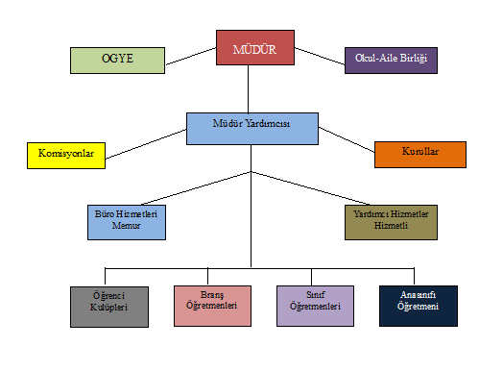

2.4.1. KURUL VE KOMİSYONLAR
Okul Aile Birliği: Okullarda okul-aile birliği iş ve işlemleri, 9/2/2012 tarihli ve 28199 sayılı Resmî Gazete’de yayımlanan Millî Eğitim Bakanlığı Okul-Aile Birliği Yönetmeliği hükümlerine göre yürütülür.

Öğretmenler Kurulu: Öğretmenler kurulu, okul müdürünün başkanlığında varsa müdür başyardımcısı ve müdür yardımcıları ile öğretmenlerden oluşur.
Zümre Öğretmenler Kurulu: Zümre öğretmenler kurulu; okul öncesi eğitim kurumlarında okul öncesi eğitimi öğretmenlerinden, ilkokullarda aynı sınıfı okutan sınıf öğretmenleri ve varsa alan öğretmenlerinden, ortaokul ve imam-hatip ortaokullarında ise aynı alanın öğretmenlerinden oluşur.
Okul Öğrenci Meclisi: Okul öğrenci meclisi, okul öncesi eğitim kurumları ile birleştirilmiş sınıf uygulaması yapılan ilkokulların dışındaki ilkokul, ortaokul ve imam-hatip ortaokullarında kurulur. Kuruluş ve işleyişle ilgili iş ve işlemlerde ilgili mevzuat hükümleri uygulanır.

2.5. OKUL BİNA ANALİZİ
2.5.1. OKUL BİLGİ FORMU
OKUL BİLGİ FORMU
Adresi | Kozağaç Mahallesi-4.Toplu Konut Sokak-1/1 Akşehir/KONYA
Telefon / Faks | 0332 8248628
E- Posta Adresi | kozagaçio@gmail.com
Web Adresi | http://759719@meb.k12.tr
Okulun Öğretime Açıldığı Tarih | 2015
Öğretim Şekli | Normal
Öğretmen Sayısı | 8
Öğrenci Sayısı (2014-2015) | 63
Toplam Derslik Sayısı | 5
Şube Sayısı | 6
Öğretmen Başına Düşen Öğrenci Sayısı | 11,25
Derslik Başına Düşen Öğrenci Sayısı | 15
Okulun Mevcut Arsa Alanı (m²) | 3752 m²
Binaların Kapladığı Alan (m²) | 650 m²
Bahçe Alanı (m²) | 3536 m²
Öğretim Bina Sayısı | 1
Ek Bina İhtiyacı | Yok
Bina Yapım Tarihleri | Yeni Bina 2015

2.5.2. BİNA DONANIM DURUMU
OKUL/KURUMUN FİZİKİ ALTYAPISI
Fiziki Mekân | Var | Yok | Adedi | İhtiyaç | Açıklama
Müdür Odası | X |  | 1
Müdür Yardımcısı Odası | X |  | 1
Öğretmenler Odası | X |  | 1
Memur Odası |  | X
Ders Araç Gereç Odası | X
Kütüphane |  | X |  | 1
Rehberlik Servisi | X |  | 1
Resim Odası |  | X
Müzik Odası |  | X
Beden Eğitimi Odası | X
Çok Amaçlı Salon | X |  | 1
Görsel Sanatlar / Teknoloji Tasarım Atölyesi |  | X
Bilgisayar Laboratuarı |  | x
Destek Eğitim Odası | X |  | 1
Veli – Öğretmen Görüşme Odası |  | X
Yemekhane |  | X
Spor Salonu |  | x
Otopark |  | X
Spor Alanları |  | x
Kantin |  | x
Fen Bilgisi Laboratuarı |  | X
Arşiv |  | x
SOSYAL ALANLAR
Tesisin adı | Kapasitesi(Kişi Sayısı) | Alanı
Yemekhane | …. | …..
Toplantı Salonu | …. | …..
Konferans Salonu | ….. | …..
Seminer Salonu | ------- | --------
SPOR TESİSLERİ
Tesisin adı | Kapasitesi(Kişi Sayısı) | Alanı
Basketbol Alanı | 12 | 25 m²
Futbol Sahası | 14 | 50 m²
Kapalı Spor Salonu | - | -
Diğer

2.6.1. PERSONEL DURUMU
2.6. OKUL PERSONEL ANALİZİ
TABLO 6: 2016 Yılı Kurumdaki Mevcut Yönetici Sayısı
Sıra No | Görevi | Erkek | Kadın | Toplam
1 | Müdür | 1 | - | 1
2 | Müdür Yardımcısı | 1 | - | 1

TABLO 7: Kurum Yöneticilerinin Eğitim Durumu
Eğitim Düzeyi | 2015 Yılı İtibari İle
 | Kişi Sayısı | %
Ön lisans | 3 | 37,5
Lisans | 5 | 62,5
Yüksek Lisans | - | -
TABLO 9: İdari Personelin Hizmet Süresine İlişkin Bilgiler
Hizmet Süreleri | 2015 Yılı İtibari İle
 | Kişi Sayısı | %
1-3 Yıl | 1 | 12,5
4-6 Yıl | - | -
7-10 Yıl | - | -
11-15 Yıl | 2 | 25
16-20 Yıl | - | -
21+....... üzeri | 5 | 62,5

TABLO 10: 2015 Yılı Kurumdaki Mevcut Çalışan Sayısı
Sıra No | Branşı | Erkek | Kadın | Toplam
1 | Sınıf Öğretmeni | 5 | 1 | 6
2 | Okul Öncesi Öğretmeni |  | 2 | 2
7 | İngilizce | - | 1 | 1
9 | Din Kültürü ve A. Bilgisi | - | - | -
TOPLAM |  | 5 | 3 | 8

TABLO 8: Kurum Yöneticilerinin Yaş İtibari ile Dağılımı
Yaş Düzeyleri | 2016 Yılı İtibari İle
 | Kişi Sayısı | %
20-30 Yaş | 1- | 12,5
30-40 Yaş | 2 | 25
40-50 Yaş | - | -
50+... Yaş | 5 | 62,5

2.6.2. PERSONEL DURUMU VE İHTİYACI

TABLO 10: 20165Yılı Kurumdaki Personel Durumu ve İhtiyaçları
Sıra No | Görevi / Branşı | Norm | Mevcut | İhtiyaç
1 | Müdür | 1 | 1
2 | Müdür Yardımcısı | 1 | 1
3 | Sınıf Öğretmeni | 4 | 4
4 | Okul Öncesi Öğretmeni | 2 | 2
5 | Türkçe | - | -
6 | Matematik | - | -
7 | Fen ve Teknoloji | - | -
8 | Sosyal Bilgiler | - | -
- | İngilizce | 1 | 1
10 | Görsel Sanatlar | - | -
11 | Din Kültürü ve A. Bilgisi | - | - | -
12 | Beden Eğitimi | - | - | -
13 | Teknoloji Tasarım | - | - | -
14 | Rehber Öğretmen | - | -
15 | Müzik | - | -
16 | Bilişim Teknolojileri | - | -
17 | Özel Eğitim | - | -
18 | Hizmetli | - | -
TOPLAM |  | 9 | 9 | -

2.6.3. PERSONEL HİZMET DURUMU

TABLO 11: Öğretmenlerin Eğitim Durumu
Eğitim Düzeyi | 2016Yılı
 | Kişi Sayısı | %
Ön Lisans | 3 | 37,5
Lisans | 5 | 62,5
Yüksek Lisans | - | -
TABLO 12: Öğretmenlerin Kariyer Durumu
Kariyer Durumu | 2016 Yılı
 | Kişi Sayısı | %
Stajyer Öğretmen | 1 | 12,5
Öğretmen | 6 | 75
Uzman Öğretmen | 2 | 25
Başöğretmen | - | -

TABLO 13: Öğretmenlerin Yaş İtibari ile Dağılımı
Yaş Düzeyleri | 2016 Yılı
 | Kişi Sayısı | %
20-30 Yaş | 1 | 12,5
30-40 Yaş | 2 | 25
40-50 Yaş | - | -
50+... Yaş | 5 | 62,5

TABLO 14: Öğretmenlerin Hizmet Süreleri
Hizmet Süreleri | 2016 Yılı İtibari İle
 | Kişi Sayısı | %
1-3 Yıl | 1 | 12,5
4-6 Yıl | - | -
7-10 Yıl | - | -
11-15 Yıl | 2 | 25
16-20 Yıl | - | -
21+... üzeri | 5 | 62,5

2.6.4. YARDIMCI PERSONEL DURUMU

TABLO 15: 2016Yılı Kurumdaki Mevcut Hizmetli/ Memur Sayısı
Sıra No | Görevi | Erkek | Kadın | Eğitim Durumu | Hizmet Yılı | Toplam
1 | Hizmetli | - | - | - | - | -
2 | Geçici Hizmetli | 1 | 1 | İlkokul | 1 | 2
3 | Geçici Personel (Memur) | - | - | - | - | -
2.6.5. PERSONEL GÖREV DAĞILIMI

ÇALIŞANLARIN GÖREV DAĞILIMI
S.NO | UNVANI | GÖREVLERİ
1 | Okul Müdürü | - Eğitim-öğretim faaliyetinde bulunmak.  - Kanun, tüzük, yönetmelik, yönerge, program ve emirlere uygun olarak görevlerini yürütmek.  - Okulu düzene koyar.  - Denetler.  - Okulun amaçlarına uygun olarak yönetilmesinden, değerlendirilmesinden ve geliştirmesinden sorumludur.  - Okul müdürü, görev tanımında belirtilen diğer görevleri de yapar.
2 | Müdür Yardımcısı | - Eğitim-öğretim faaliyetinde bulunmak.  - Okulun her türlü eğitim-öğretim, yönetim, öğrenci, personel, tahakkuk, ayniyat, yazışma, sosyal etkinlikler, yatılılık, bursluluk, güvenlik, beslenme, bakım, nöbet, koruma, temizlik, düzen, halkla ilişkiler gibi işleriyle ilgili olarak okul müdürü tarafından verilen görevleri yapar  - Müdür yardımcıları, görev tanımında belirtilen diğer görevleri de yapar.
3 | Öğretmenler | - İlköğretim okullarında dersler sınıf veya branş öğretmenleri tarafından okutulur.  - Öğretmenler, kendilerine verilen sınıfın veya şubenin derslerini, programda belirtilen esaslara göre plânlamak, okutmak, bunlarla ilgili uygulama ve deneyleri yapmak, ders dışında okulun eğitim-öğretim ve yönetim işlerine etkin bir biçimde katılmak ve bu konularda kanun, yönetmelik ve emirlerde belirtilen görevleri yerine getirmekle yükümlüdürler.  - Sınıf öğretmenleri, okuttukları sınıfı bir üst sınıfta da okuturlar.  - İlköğretim okullarının 4 üncü ve 5 inci sınıflarında özel bilgi, beceri ve yetenek isteyen; beden eğitimi, müzik, görsel sanatlar, din kültürü ve ahlâk bilgisi, yabancı dil ve bilgisayar dersleri branş öğretmenlerince okutulur.  - Derslerini branş öğretmeni okutan sınıf öğretmeni, bu ders saatlerinde yönetimce verilen eğitim-öğretim görevlerini yapar.  - Okulun bina ve tesisleri ile öğrenci mevcudu, yatılı-gündüzlü, normal veya ikili öğretim gibi durumları göz önünde bulundurularak okul müdürlüğünce düzenlenen nöbet çizelgesine göre öğretmenlerin, normal öğretim yapan okullarda gün süresince, ikili öğretim yapan okullarda ise kendi devresinde nöbet tutmaları sağlanır.  - Yönetici ve öğretmenler; Resmî Gazete, Tebliğler Dergisi, genelge ve duyurulardan elektronik ortamda yayımlananları Bakanlığın web sayfasından takip eder.  - Elektronik ortamda yayımlanmayanları ise okur, ilgili yeri imzalar ve uygularlar.  9. Öğretmenler dersleri ile ilgili araç-gereç, laboratuar ve işliklerdeki eşyayı korur ve iyi kullanılmasını sağlarlar.
4 | Hizmetliler | - Okulun tüm bölümlerinin genel temizliğini yaparlar.  - Hizmetliler, görev tanımında belirtilen diğer görevleri de yapar.
2.6.6. ÇALIŞANLARIN GÖNÜLLÜ YAPTIĞI İŞLER
ÇALIŞANLARIN GÖNÜLLÜ YAPTIKLARI İŞLER
S. NO | ADI SOYADI | GÖREVİ | BRANŞI | İLGİ ALANLARI | GÖNÜLLÜ ÇALIŞMALARI
1 | M.Ali KESİCİ | Öğretmen | Sınıf | Gezi | Okul Gezisi Organizasyonu
2 | Ahmet ÖZ | Öğretmen | Sınıf | Tiyatro, şiir | Şiir Dinletisi
3 | Seher ASDEMİR | Öğretmen | Sınıf | Folklor | Okul folklor ekibinin hazırlanması
4 | Elif KIYMET | Öğretmen | Okul Öncesi | Sergi | Okul Sergisinin Hazırlanması
5 | Ayşegül AĞABABA | Öğretmen | Okul Öncesi | Sergi | Okul Sergisinin Hazırlanması

2.7. OKUL ÖĞRENCİ ANALİZİ
2.7.1. ÖĞRENCİ SAYILARI

TABLO 3: Öğrenci Sayısına İlişkin Veriler
Öğrenci Sayısına İlişkin Bilgiler
 | 2011/2012 |  | 2012/2013 |  | 2013/2014 |  | 2014//2015
Süleyman Şah İlkokulu | Kız | Erkek | Kız | Erkek | Kız | Erkek | Kız | Erkek
Öğrenci Sayısı |  |  |  |  |  |  | 33 | 30
Toplam Öğrenci Sayısı |  |  |  |  |  |  | 63

TABLO 4: Mezun Olan Öğrenci Sayısına İlişkin Veriler
Yıllara Göre Mezun Olan Öğrenci Oranı
 | 2012/2013 |  | 2013/2014 |  | 2014/2015
Birimin Adı | Öğrenci  Sayısı | Mezun  Sayısı | Öğrenci  Sayısı | Mezun  Sayısı | Öğrenci  Sayısı | Mezun  Sayısı
Süleyman Şah İlkokulu | 0 | 0 | 0 | 0 | 12 | 12

TABLO 3: Öğretmen Başına Düşen Öğrenci Sayıları
Öğretmen Başına Düşen Öğrenci Sayısına İlişkin Bilgiler
 | 2010/2011 | 2011/2012 | 2012/2013 | 2013/2014 | 2014/2015
1.SINIF | 0 | 0 | 0 | 0 | 10
2.SINIF | 0 | 0 | 0 | 0 | 13
3.SINIF | 0 | 0 | 0 | 0 | 14
4.SINIF | 0 | 0 | 0 | 0 | 12
ANASINIFI | 0 | 0 | 0 | 0 | 14
2.7.2. DERSLİK BAŞINA DÜŞEN ÖĞRENCİ SAYILARI
TABLO 3: Derslik Başına Düşen Öğrenci Sayıları
Derslik Başına Düşen Öğrenci Sayısına İlişkin Bilgiler
 | 2010/2011 | 2011/2012 | 2012/2013 | 2013/2014 | 2014/2015
1.SINIF | 0 | 0 | 0 | 0 | 10
2.SINIF | 0 | 0 | 0 | 0 | 13
3.SINIF | 0 | 0 | 0 | 0 | 14
4.SINIF | 0 | 0 | 0 | 0 | 12
ANASINIFI | 0 | 0 | 0 | 0 | 14

2.7.3. SÜREKLİ DEVAMSIZ VE SINIF TEKRARI YAPAN ÖĞRENCİ SAYILARI

TABLO 3: Öğrenci Sayısına İlişkin Veriler
Öğrenci Sayısına İlişkin Bilgiler
 | Sınıf Tekrarı Yapan Ö.S. | Sürekli Devamsız Ö.S.
2011/2012 | 0 | 0
2012/2013 | 0 | 0
2013/2014 | 0 | 0
Toplam | 0 | 0

2.7.7.Okul Rehberlik Servisi Çalışmaları

OKUL REHBERLİK SERVİSİ ÇALIŞMALARI
SORUN ALANLARI | 2012-2013 |  | 2013-2014 |  | 2014-2015
 | K | E | K | E | K | E
Sağlık Sorunları | - | - | - | - | - | -
Okulla İlgili Sorunlar | - | - | - | - | - | -
Aile İle İlgili Sorunlar | - | - | - | - | - | -
Kişisel Alanla ilgili Sorunlar | - | - | - | - | - | -
Arkadaşlık Sorunları | - | - | - | - | - | -
Sosyo - Ekonomik Sorunlar | - | - | - | - | - | -
Toplam | - | - | - | - | - | -
Genel Toplam | - |  | - |  | -

2.7.8.Okul/kurum Rehberlik Hizmetleri
OKUL/KURUM REHBERLİK HİZMETLERİ
Mevcut Kapasite |  |  |  | Mevcut Kapasite Kullanımı ve Performans
Psikolojik Danışman Norm Sayısı | Görev Yapan Psikolojik Danışman Sayısı | İhtiyaç Duyulan Psikolojik Danışman Sayısı | Görüşme Odası Sayısı | Danışmanlık Hizmeti Alan |  |  | Rehberlik Hizmetleri İle İlgili Düzenlenen Eğitim/Paylaşım Toplantısı Vb. Faaliyet Sayısı
 |  |  |  | Öğrenci Sayısı | Öğretmen Sayısı | Veli Sayısı | Öğretmenlere Yönelik | Öğrencilere Yönelik | Velilere Yönelik
0 | 1 | 1 | 1 | 90 | 8 | 75 | 3 | 10 | 4

2.8. OKUL PERFORMANS ANALİZİ

2.8.1. Sportif Etkinlikler
SPORTİF ETKİNLİKLER
Yıllar | Spor takımı sayısı | Etkinliklere Katılan Öğrenci sayısı | Spor müsabakalarında alınan dereceler
2012-2013 | - | - | -
2013-2014 | - | - | -
2014-2015 | - | - | -

2.8.2.Sosyal ve Kültürel Etkinlikler
ÖĞRENCİ KULÜPLERİ
Yıllar | Öğrenci Kulüp sayısı | Kulüp çalışmalarında yapılan etkinlik sayısı
2012-2013 | - | -
2013-2014 | - | -
2014-2015 | 4 | 4

2.8.3.Okulun Etkinlikleri
DÜZENLENEN KÜLTÜREL ETKİNLİKLER
(kulüp etkinlikleri dışında)
Yıllar | Etkinlik Adı | Katılımcı Sayısı
2012-2013 | Okul Gecesi  Resim Sergisi  Anasınıfı Sergisi | -  -  -
2013-2014 | Resim Sergisi  Anasınıfı Resim Sergisi  18 Mart Çanakkale Zaferi ve Şehitleri Anma Gecesi  Okul Gecesi | -  -  -  -
2014-2015 | Teknoloji ve Tasarım Sergisi  Anasınıfı Resim Sergisi  18 Mart Çanakkale ve Şehitleri Anma Gecesi  8. Sınıflar Veda Gecesi  Anasınıfı Şenlikleri | --  1  -  -  1

2.8.4.Okul Kütüphanesi

OKUL KÜTÜPHANE BİLGİLERİ
Yıllar | Kütüphanedeki Kitap Sayısı | Kütüphaneden Yararlanan Öğrenci Sayısı
2012-2013 | - | -
2013-2014 | - | -
2015-2015 | - | -

2.8.5.Ödül Durumu
ÖDÜL ALAN ÖĞRENCİ SAYILARI
Yıllar | Takdir | Teşekkür | Onur Belgesi
2012-2013 | - | - | -
2013-2014 | - | - | -
2014-2015 | 4 | 3 | -

2.8.6.Okulun Mali Durumu
OKUL/KURUM KAYNAK TABLOSU
KAYNAKLAR | 2013 | 2014 | 2015
Genel Bütçe | - | - | -
Okul Aile Birliği | - | - | 1500
Kira Gelirleri | - | - | -
Döner Sermaye | - | - | -
Vakıf ve Dernekler | - | - | -
Dış Kaynak/Projeler | - | - | -
Diğer | - | - | -
TOPLAM | - | - | 1500

OKUL/KURUM GELİR-GİDER TABLOSU
YILLAR | 2013 |  | 2014 |  | 2015
HARCAMA KALEMLERİ | GELİR | GİDER | GELİR | GİDER | GELİR | GİDER
Temizlik | - |  | - |  | 1500- | 300
Küçük onarım
Bilgisayar harcamaları |  |  |  |  |  | 500
Büro makinaları harcamaları |  |  |  |  |  | 400
Telefon
Yemek
Sosyal faaliyetler
Kırtasiye |  |  |  |  |  | 300
Vergi harç vs |  |  |  | - |  | -
GENEL |  |  |  |  |  | 1500

2.8.7.Okulun Teknolojik Altyapısı
OKULUN TEKNOLOJİK ALTYAPISI
Öğretim Araç-Gereçleri | Sayı
BİLGİSAYAR | 4
DİZÜSTÜ BİLGİSAYAR | 1
TEPEGÖZ | -
PROJEKSİYON CİHAZI | -
FOTOKOPİ MAKİNASI | 2
YAZICI | 2
VİDEO | -
TELEVİZYON | 1
AKILLI TAHTA | 10
KASET ÇALAR+CD ÇALAR | -
KAMERA | -
FOTOĞRAF MAKİNASI | -

Okulumuzda BT Sınıfı Fen ve Teknoloji Laboratuvarı yoktur. Tüm sınıflarda Internet erişimi vardır. Tüm idari birimlerde ve öğretmenler odasında bilgisayar, yazıcı ve internet erişimi bulunmaktadır.
Öğrenme ortamında çoklukla bilgisayar ortamında hazırlanmış dokümanlar kullanılmaktadır. Okulumuzda 1 optik okuyucuya ve renkli yazıcıya ihtiyaç vardır, Fotokopi ve baskı hizmetleri için yeterli makine vardır.
Okulumuz laboratuarları yenilenmiş olup projeksiyon ve internet ağı mevcuttur. Ayrıca sınıflarda projeksiyon bulunmaktadır.

2.8.8. Okul Memnuniyeti Sonuçları
MEMNUNİYET SONUÇLARI
 | 2012-2013 | 2013-2014 | 2014-2015
ÇALIŞAN MEMNUNİYETİ | - | - | % 100
ÖĞRENCİ MEMNUNİYETİ | - | - | % 95
VELİ MEMNUNİYETİ | - | - | % 95

2.9. PAYDAŞ ANALİZİ
İÇ PAYDAŞLARIMIZ | DIŞ PAYDAŞLARIMIZ
1.OKUL İDARESİ | 1.MİLLİ EĞİTİM BAKANLIĞI
2.ÖĞRETMENLER | 2.KONYA VALİLİĞİ
3.ÖĞRENCİLER | 3.İL MİLLİ EĞİTİM MÜDÜRLÜĞÜ
4.YARDIMCI PERSONEL | 4.AKŞEHİR KAYMAKAMLIĞI
5.OKUL AİLE BİRLİĞİ | 5. İLÇE MİLLİ EĞİTİM MÜDÜRLÜĞÜ
 | 6.VELİLER
 | 7.AKŞEHİR BELEDİYESİ
 | 8KOZAĞAÇ MAHALLESİ MUHTARLIĞI
 | 9.AKŞEHİR DEVLET HASTANESİ
 | 10.POLİS

İÇ PAYDAŞLARIMIZ.

1.Okul İdaresi:Okuldaki eğitim öğretimden ve okulun işleyişinden sorumludur.
2.Öğretmenler: Belli bir bilgiyi öğretmeyi kendisine meslek edinmiş kimselerdir.
3.Öğrenciler: Bir okul veya kurstaki derslere katılarak eğitim-öğretim alan kişi.
4Yardımcı Personel:Isınma ve Temizlik işlerinden sorumludur.
5.Okul-Aile Birliği:Okul ile veliler arasında köprüdür.

DIŞ PAYDAŞLARIMIZ

1.Milli Eğitim Bakanlığı: 1739 sayılı Millî Eğitim Temel Kanunu ile kalkınma plan ve programları doğrultusunda millî eğitim hizmetlerini yürütmek üzere kurulan bakanlıktır
2.Konya Valiliği:Konya İli’nin yönetiminden sorumludur.
3.İl Milli Eğitim Müdürlüğü:.ildeki eğitim-öğretim işlerinden sorumludur.
4.Akşehir Kaymakamlığı:Akşehir İlçesinin yönetiminden sorumludur.
5.İlçe Milli Eğitim Müdürlüğü:İlçedeki eğitim ve öğretim işlerinden sorumludur.
6.Veliler:Öğrencilerin anne-babası veya yasal sorumluluğu bulunan kişidir.
7.Akşehir Belediyesi:Mahallinde hizmet veren bir kurumdur.
8.Kozağaç mahallesi Muhtarlığı:Mahalle yönetiminin başıdır.
9.Akşehir Devlet Hastanesi:İnsanların sağlığı ile ilgilenen bir kurumdur.
10.Polis:Asayişten sorumludur.

2.10.PAYDAŞ MATRİSİ

PAYDAŞ | HİZMET ALANLAR | ÇALIŞANLAR | TEMEL ORTAK | STRATEJİK  ORTAK | TEDARİKÇİ
İÇ PAYDAŞLAR
1.OKUL İDARESİ |  | X | X
2.ÖĞRETMENLER |  | X | X
3.ÖĞRENCİLER | X |  | X
4.YARDIMCI PERSONEL |  | X | X
5.OKUL AİLE BİRLİĞİ |  |  |  | X | X
6.KANTİN İŞLETMESİ |  |  |  |  | X
7.OKUL SERVİSLERİ |  |  |  |  | X
DIŞ PAYDAŞLAR
1.MİLLİ EĞİTİM BAKANLIĞI |  |  | X | X | X
2.VALİLİK |  |  | X | X | X
3.İL MİLLİ EĞİTİM MÜDÜRLÜĞÜ |  |  | X | X | X
4.KAYMAKAMLIK |  |  | X | X | X
5.İLÇE MİLLİ EĞİTİM MÜDÜRLÜĞÜ |  |  | X | X | X
6.VELİLER | X |  |  |  | X
7.YEREL YÖNETİMLER |  |  |  | X | X
8.MAHALLE MUHTARLARI |  |  |  | X | X
9.SAĞLIK KURULUŞLARI |  |  |  |  | X
10.EMNİYET/JANDARMA |  |  |  |  | X
11.DİĞER EĞİTİM KURUMLARI |  |  |  |  | X

2.11.ETKİ ÖNEM MATRİSİ
PAYDAŞ | ÖNEM |  | ETKİ
 | ÖNEMLİ | AZ ÖNEMLİ | GÜÇLÜ | ZAYIF
İÇ PAYDAŞLAR
1.OKUL İDARESİ | X |  | X
2.ÖĞRETMENLER | X |  | X
3.ÖĞRENCİLER | X |  | X
4.YARDIMCI PERSONEL | X |  | X
5.OKUL AİLE BİRLİĞİ | X |  | X
6.KANTİN İŞLETMESİ
7.OKUL SERVİSLERİ
DIŞ PAYDAŞLAR
1.MİLLİ EĞİTİM BAKANLIĞI | X |  | X
2.VALİLİK | X |  | X
3.İL MİLLİ EĞİTİM MÜDÜRLÜĞÜ | X |  | X
4.KAYMAKAMLIK | X |  | X
5.İLÇE MİLLİ EĞİTİM MÜDÜRLÜĞÜ | X |  | X
6.VELİLER | X |  | X
7.YEREL YÖNETİMLER | X |  | X
8.MAHALLE MUHTARLARI | X

2.12.ÇEVRE ANALİZİ (PEST)

Akşehir Tarihi
Tarih boyunca hep önemli bir yerleşim, ticaret, kültür merkezi olan Akşehir'e ait ilk arkeolojik bulgular Neolitik Dönem'e kadar uzanıyor. Etiler zamanında Akşehir'in adı Thymbrion' dur. Zamanla Frikya egemenliğine daha sonra Anadolu‘ da egemenlik kuran Lidyalılar’ın yönetiminde kalan Akşehir'in önemi daha da arttı. "Krallar Yolu" Akşehir'den geçmekteydi.Akşehir Helenistik dönemde Phrygia tiranı Philomelos tarafından kuruldu. İlk yerleşim alanı bugünkü kentin kuzey-batısında, sultan dağının kuzey yamaçlarındaydı. Kent roma döneminde Philomelium (Bal Sevenler) adını aldı.
Müslüman Araplar birçok kez yağmaladıkları kente Belde-i Beyza (Beyaz Şehir) adını verdiler. Malazgirt Savaşı' nın ardından başlayan Anadolu' nun türkleşmesi sonucunda Kutalmışoğlu Süleyman Şah tarafından alınan kentin bundan sonra adı ve kaderi değişir. Nehçet-ül menazil'de buraya gelen hükümdarlardan birinin çiçek açmış ağaçlardan esinlenerek"Akşehir" dediği rivayet edilmektedir. Akşehir'in günümüzde sahip olduğu eserlerin pek çoğu Selçuklular zamanında yapılmıştır. Bu dönemde kent zenginleşir ve gelişir. Horasan illerinden Seyyid Mahmud Hayrani, Nimetullah Nahçevani gibi din bilginleri Akşehir'e göç ederek bu toprakların manevi dokusunun değişmesine katkıda bulunurlar.
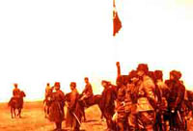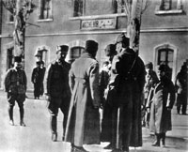
Selçuklu devleti'nin çökmesiyle önce Eşrefoğulları, sonra da yüz yılHamitoğulları yönetir. Kenti beyliklerden günümüze sadece Marif köyündekiŞeyh Hasan Türbesi ile mezar taşları ulaşır. Akşehir 1381 yılında Murat Hüdavendigar'a satılır. Yıldırım Beyazıt 1402 yılında Timur'a yenilince,Ferruhşah Mescidi'nin cenazelik bölümüne hapsedilir ve burada intihar eder. Timur'un zulmünden bunalan halk, Nasreddin Hoca'yı dirilterek doymak bilmeyen fillerden kurtulmanın çaresini arar. Fetret döneminde kısa bir süre Karamanoğulları eline geçen Akşehir, Fatih Sultan Mehmet tarafından 1467 yılında fethedilir ve cumhuriyete kadar sürecek olan kesintisiz Osmanlı Hâkimiyeti başlar. 15. Yüzyılın sonlarına doğru çeşitli etnik ve dinsel kökenden gelen kavimlerin barış ve kardeşlik içerisinde bir arada yaşadığı günler başlar.
Sevr Antlaşması ile, Akşehir İtalyanlar tarafından işgal edilir. İtalyanlar hıristiyan mahallelerindeki evlere yerleşirler. Ancak işgal günleri uzun sürmez. Çınaraltı Mescidiavlusundaki çınarın üstünde yuvalanan leyleğe ateş eden İtalyanların silah seslerini duyan halk sokağa fırlar. Bunu bir ayaklanma sanan işgal kuvvetleri toparlandıkları gibi şehri terk ederler. Ancak Anadolu'nun topyekûn kurtuluşu bu kadar kolay olmayacaktır.

Mustafa Kemal kumandasındaki ordu, Kurtuluş Savaşı'nı, halkla birlikte büyük sıkıntılar içinde sürdürecektir. Sakarya Meydan Muhabereresi'nden sonra 18 Kasım 1921'de Garp Cephesi Karargâhı Akşehir'e nakledilir. 24 ağustos 1922'ye kadar sürecek olan dokuz ay on günlük sürede taarruz hazırlıkları Akşehir'den yönetilir, planlar burada yapılır. Akşehir ve köylerine birlikler yerleştirilir. Kumandan İsmet ( İnönü ) Paşa TBMM' den ve Başkomutan Mustafa Kemal Paşa' dan aldığı emirlerle "Büyük Taarruz" un hazırlıklarını 9 ay boyunca Akşehir' de yapar. Akşehir, bir anlamda sinesinde Büyük Taarruz'u doğuma hazırlar. Garp cephesi komutanı Mirlavi İsmet Bey bu sürede sürekli Akşehir'de kalır. Mustafa Kemal Paşa’da hazırlıkları kontrol etmek için defalarca Karargâha gelir. 1922 yılının 28 Temmuz günü bir futbol turnuvası bahane edilerek bütün ordu komutanları Akşehir'de buluşur ve son hazırlıklar gözden geçirilir.
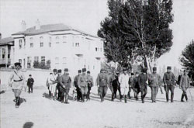
Nihayet ağustos sonunda taarruza karar verilir. 24 Ağustos 1922 günü sabahı ordu harekete hazırdır. Namaz kılınır, Nasreddin Hoca'nın Türbesi ziyaret edilir. Mustafa Kemal' in askerleri Akşehirlilerin alkış ve dualarıyla cepheye uğurlanır.

Ünlü yazarımız, hemşerimiz Merhum Tarık Buğra, Küçük Ağa romanında işte o günlerin Akşehir'ini anlatmıştır. 24 Ağustos her yıl Akşehir Onur Günüolarak coşkuyla kutlanır. O umut yüklü mücadele günlerinin anısına Garp Cephesi Karargâh Binası bugün aynı isimle Müze olarak hizmet vermektedir.

Akşehir Coğrafyası
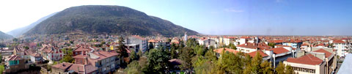

Akşehir ve çevresi tabii güzellikleri, bereketli toprakları ve yeşil bitki örtüsü ile İç Anadolu Bölgesinin gözde ilçesidir. 31º, 24ˉ, 45 doğu boylamı, 38º, 02ˉ, 00 kuzey enlemleri arasında yer almakla beraber, kuzeydoğusunda Ankara, kuzeyde Eskişehir, kuzeybatıda Afyon, doğu ve güneybatıda Konya, batıda Isparta illeri ve Akşehir ilçe merkezinin kuzeyinde Akşehir Gölü ile çevrilidir. İlçe yüzölçümü 1442 km2'dir. Denizden yüksekliği 1050 m'dir. Güneybatı kesiminde yer alan Konya iline bağlıAkşehir ilçesi, Konya - Afyon karayolu üzerinde olup Konya iline 135 km. Afyon iline 90 km. mesafededir.
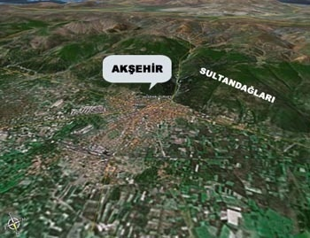
İç anadolu bölgesinin pek mutena bir bölgesini teşkil eden Akşehir ve Sultan Dağlarının iki bölümü tabiat, iklim, ekonomik ve sosyal bakımdan diğer yerlerden ayrı ve kendine has bir özelliğe sahiptir. Sart'tan başlayarak Ninova'ya kadar uzanan ve tarihte "Kral Yolu" olarak bilinen ünlü ticaret yolunun geçtiği kent günümüzde de aynı önemi korumaktadır. Şehir merkezinin yakın çevresi yerleşim alanı olarak gelişirken dış kısımları tarımsal karakterli olup sulu ve kuru tarım yapılmaktadır. Sebze ve meyvecilik gelişmiş olup tahıl ürünleri, pancar, hububat, baklagiller, sanayi bitkileri ve hayvan yemlaeri de önemli bir yer tutmaktadır.
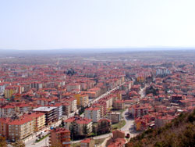
Bölgenin iklimi karasal iklimdir. Bunun yanında İç Anadolu ve İç Batı Anadolu iklimlerinin geçit yeridir. Yazlar sıcak ve kurak, kışlar soğuk ve yağışlıdır. Yıllık yağış miktarı 690 m.m'dir. Yağışlar daha çok kış ve ilkbahar aylarında düşer. Kışın sert günlerini baharı, yazı andıran günleri takip eder. Akşehir ve çevresi İç Anadolu bölgesinin enfazla yağış alan bölgelerinden birisidir. Yıllık sıcaklık ortalaması 12 cº'dir. En önemli rüzgarı güneybatıdan esmektedir. Halk arasında gedavet denilen sam yeli de sık sık hissedilir. (bir günde dört mevsimi Akşehir'de yaşayabilirsiniz.)
İlçe merkezinin güneyindeki Sultan Dağları dizisi ve kuzeyindeki Akşehir Gölü su toplama havzası bölgenin morfolojik yapısını teşkil eder. Kuzeybatı-güneybatı istikametindeki Sultan Dağları dizisinde Akşehir ilçe merkezi güneyinde Tekkekale tepe 1664 metre, Çamlık tepe 1731 metre ve en yüksek tepesi olan Gelincikana tepesi 2610 m. yüksekliktedir. Akşehir Gölü ise denizden 958 metre yüksekliktedir.
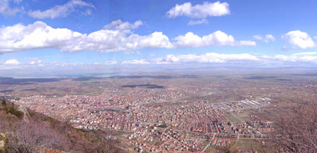
Şehrin önemli morfolojik elemanını alüvyonal yelpazeler oluşturmaktadır. Sultandağları eteklerinde alüvyon yelpazeleri düzlükler meydana getirmişlerdir. Bu düzlükler yerleşim yerleri olarak işgal edilmiş olup büyük bir kısmı da tarım alanları olarak değerlendirilmektedir.
Göl seviyesinin son yıllarda düşüyor olması sebebiyle alüvyon yelpazeleri oluşturan akarsular, yataklarını derinleştirmişler ve kendilerini gömmüşlerdir. Bu yüzden alüvyon yelpazeleri uzun eksen boyunca deşildikleri görülür.Alüvyon yelpazelerinin temele yaslandıkları yerlerde rakım ortalama 1150 metredir. Eski göl yatağının başlangıcı, bir başka ifade ile dış yelpazenin uç kısımlarındaki ortalama rakım ise 1000 metre olup halen alüvyon yelpazelerinin 150 metrelik bir tortul kaması teşkil ettikleri görülmektedir.
Eski Akşehir gölü düzlükleri doğu taraflara uzanır. Subatan köyü civarındaki bugünkü göl tabanı ile aynı kotta oval bir çukurluk gözlenir. Burası eski göl içerisinde yerel bir çanaktır. Akşehir bölgesinde eski göl kıyı kordonlarının varlığından ileri gelen zayıf seçilen teraslı yapı vardır. Teraslar özellikle 975-1000 metre arasında izlenmektedir.
Genellikle sultandağlarında maki denilen çalılık, karaağaç, meşe, çam,fındık bitki örtüsünü oluşturur. Dağların eteklerine inildikçe çeşitli meyve ağaçları vardır. Kentin çevresi oldukça sık ağaçlarla kaplanmıştır. Geçmişte ormanlarla kaplı olan sultandağları, zaman içerisinde bilinçsiz kesim ve keçi beslenmesi nedeniyle azalmıştır. Erozyon çalışmaları yapılarak dağların boş kalan kısımlarında orman ağaçları yetiştirilmiştir.
Çeşitli yerlerden doğan yüzlerce kaynak vardır. Bu kaynaklar birleşerek ırmak, dere ve çay halinde Akşehir ve Eber Göllerine dökülür. En önemli akarsuyu doğanhisar yönünden gelerek Akşehir'in 5-6 km. Kuzeydoğusundan Akşehir Gölü'ne dökülen Adıyan Çayı'dır. Akşehir Çayı ise sultan dağlarından doğup kenti ikiye bölerek akar. Geçmiş yıllarda birkaç kez taşmış olmasına karşın son yıllarda suyunun git gide azaldığı görülür. Yazın ise tamamen kurumaktadır.

Turizm Potansiyeli
Akşehir, doğal tarihi ve folklorik değerleri açısından zengin kaynaklara sahiptir. Bu zengin çeşitliliğin turizme yansıması ve yörenin turizmden aldığı payın artırılması gerekmektedir. Değişen turist profilinin, çevreye duyarlı ve kültürel özellikli yörelere ilgisi giderek artmaktadır. Dünya turizm örgütünün (wto) 2000 yılı sonrası tahminleri de bu yöndedir.
Akşehir yöresi: başta Nasreddin Hoca türbesi olmak üzere, Seyyid Mahmut Hayrani, Seyyid Yunus. Turabi, Nimetullah Nahcivani, Hacı İbrahim Sultan (şeyh hasan) türbeleri vb. eserlere sahiptir. Söz konusu bu türbelerden özellikle Nasreddin Hoca, Seyyid Mahmut Hayrani ve Hacı İbrahim Sultan türbelerinin binaları, sanduka ve çinileri ile tarihi ve arkeolojik açıdan büyük önem arz eden eşsiz Türk-İslam sanatı örneklerindendir.
Akşehir'de Selçuklu dönemine ait ulu camii, Altunkalem mescidi, güdük minare mescidi. Küçük Ayasofya Mescidi, Taş Medrese Mescidi, Kızılca Mescidi, Kileci Camii, Hacı Hamza Mescidi, Kalaycı Mescidi, Tahtakale Mescidi vb.; Osmanlı Dönemine ait en önemli eser ise Hasan Paşa İmaret camii, eşsiz mimari özellikler gösteren önemli eserlerdir.
Akşehir'deki diğer önemli bir eserde, günümüzde Arkeoloji Müzesi olarak kullanılan Selçuklu Dönemi mimari eserlerinden, Sahip Ata Fahrettin Ali tarafından yaptırılan ve çeşitli kaynaklarda belirli bir dönemde darüşşifa olarak da kullanıldığı söylenen taş medrese külliyesidir.
Yörede, 1959 yılından beri her yıl aralıksız kutlanan ve 1974 yılından itibaren de uluslararası nitelik kazanan; 2006 yılında 32. Ulusal, 47. Uluslararası olarak kutlanacak olan Nasreddin Hoca Şenliği ilçe turizmini hareketlendiren önemli faaliyetlerdendir.
DAĞ TURİZMİ
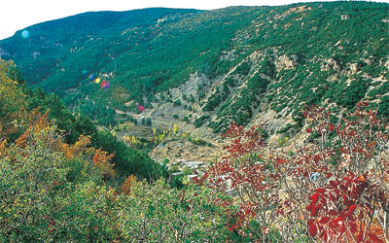
Dağların temiz ve güzel havasından yararlanmak üzere, insanların dağlara yönelik olarak, yürüyüş ve tırmanma şeklinde gerçekleştirdikleri turizm türü olan "Dağ Turizmi" Akşehir yöresinde de bir alternatif turizm türüdür. Sultan Dağları eteklerinde kurulu olan Akşehir, dağ turizmi açısından da zengin bir potansiyele sahiptir. Yörenin en yüksek noktası 2610 metreyüksekliğindeki Gelincik Ana Tepesi olup, dağlar gerek tırmanış, gerekse yürüyüş (Treeking) ve kamp yapma açısından oldukça elverişlidir. Yılın belirli dönemlerinde Akşehir'den Yalvaç'taki Psidia Antik Kenti'ne yerel sivil toplum örgütleri ve tur firmaları tarafından doğa yürüyüşü düzenlenmektedir.

GENÇLİK TURİZMİ
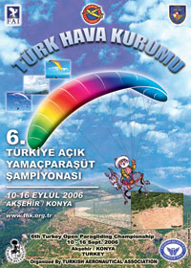
Yörede gençlik turizmi açısından en önemli potansiyelerden biri de, Yamaç Paraşütüdür. (http://www.thk.org.tr). Ülkemizin değişik şehir lerinden bazen de dünyanın değişik ülkelerindeninsanlar, Akşehir'e Yamaç Paraşütü için gelmekte, konaklamakta ve yöreyi de gezme fırsatı elde etmektedirler. Öte yandan yörede bulunan Sultan Dağları Yamaç Paraşütü (para-gliding) için oldukça elverişli bir konumdadır. Bu amaçla gerek THK gerekse çeşitli üniversitelerimizin dağcılık kulüpleri zaman zaman yöreyi ziyaret ederek, dağların bu elverişli konumundan yararlanmaktadır.Bu potansiyelin gerek ülkede gerekse uluslararası boyutta tanıtılarak değerlendirilmesi büyük önem taşımaktadır. Yamaç Paraşütü ile ilgili bu sene yeni bir take-off (uçuş pisti) düzenlemesi yapılmış olup, 10-16 Eylül 2006 tarihleri arasında 6. Türkiye Açık Yamaçparaşütü Şampiyonası Türk Hava Kurumu ve Akşehir Belediyesi işbirliği ile Akşehir'de yapılmıştır.
AVCILIK TURİZMİ
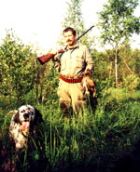
Avlanmak üzere seyahat eden insanlara yönelik hizmetler sunan eğlence amaçlı bir turizm türü olması yanında, insanlara hem tabiatın en derin köklerinde yatan içgüdülerinden birini tatmin, hem de tabiatın temiz havasından yararlanma olanağı veren av turizmi. Akşehir yöresi açısından da değerlendirilebilecek bir potansiyele sahiptir.Doğanın derinliklerinde kaybolmak ve tertemiz bir hava solumak isterseniz avcılık tam size göre denilebilir. Avlanabilen hayvanlar ve bunların av sezonlarını merak ediyorsanız, işte size sunabileceğimiz birkaç bilgi. Dağ hayvanlarından bıldırcın, güvercin, üveyik vb. bunların av sezonu 14 Ağustos'ta başlayıp 29 Ocak'ta sona eriyor. Tavşan, Ada tavşanı, tilki, ağaç sansarı, kınalı keklik de 12 Ekim Tarihinden ertesi yıl 29 Ekim tarihine kadar avlanabiliyor. Göl hayvanları ise, sakarmeke, yeşilbaş ördek, boz ördek. fiyu. kaşık gaga, tepeli patka, kılkuyruk, kadife ördek vb. kuşlardan oluşuyor. Bunların av sezonları da, 12 Ekim'de başlayıp 16 Şubat'ta sona eriyor.
İNANÇ TURİZMİ
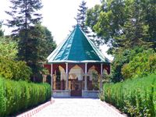
Kutsal beldeleri ziyaret etmek, dini toplantı ve törenlere katılmak veya bunları izlemek, dini görevleri yerine getirmek veya ünlü mabetleri görmek amacı ile yapılançok önemli boyutlara ulaşan seyahat ve konaklamaların oluşturduğu turizm çeşididir. Yöre İslam Dini açısından önemli eserlere sahiptir. Bu yöndeki en önemli ziyaret yeri Nasreddin Hoca Türbesidir. Özellikle Konya Hz. Mevlana müzesini ziyarete gidenlerin yol güzergâhı üzerinde uğradıkları önemli bir merkezdir. Ayrıca,Seyyid Mahmut Hayrani ve Nimetullah, Nahcivani türbeleri ve Ulu cami, İplikçi Cami, Hasan Paşa İmaret Cami önemli ziyaret yerleridir. Ayrıca ilçede 18.yy.'dan kalma bir Ermeni Kilisesi bulunmaktadır. Tarihi ve arkeolojik açıdan fazla bir önem taşımayan bu yapı kentin tarihi geçmişi hakkında bilgi vermesi açısından önem taşımaktadır.
KÜLTÜR TURİZMİ
Eski sanat eserlerinin, tarihi yapıların, müzelerin, eski medeniyete ait kalıntıların görülmesi amacı ile yapılanaraştırma, keşif ve seyahatler, kişilerin bilgi ve görgülerini artırmakta ve kültür turizmi içinde değerlendirilmektedir.Akşehir kültür turizmi açısından zengin ve eşsiz potansiyele sahiptir. Akşehir'de 19.yy.'ın sonuna kadar 21 medrese (fakülte) olduğu birçok kaynak da geçmektedir.
EKO TURİZM MERKEZİ OLARAK AKŞEHİR
Türkiye'nin doğal ve kültürel kaynaklar yönünden ne kadar zengin bir ülke olduğu herkes tarafından biliniyor. Dört mevsimi yaşayabilen üç tarafı denizlerle çevrili, farklı kültürlerin ve inançların bir arada uzun yıllar ve hala yaşadığı bu ülke, eko turizm açısından da oldukça büyük bir potansiyel taşıyor. Ancak, Türkiye'nin eko turizmdeki potansiyeli Akdeniz çanağındaki Avrupalı rakiplerine oranla çok somut biçimde daha fazladır. Çünkü bu ülkeler endüstrileşmiş ve nüfusu büyük oranda kentleşerek otantik kültürlerini büyük oranda yitirmişlerdir. Türkiye'nin sürekli gelişmekte olan bir ülke olması, doğal ve kırsal kültürel değerlerinin ve mirasının büyük bölümünün varlığını canlı biçimde sürdürüyor olması, Türkiye'nin birçok yöresinde sürdürülebilir eko turizm için büyük bir potansiyelin varlığını göstermektedir.
Bu potansiyelin ön plana çıktığı merkezlerden biride Akşehir olarak görülmektedir. Akşehir Ekoturizm potansiyeli açısından aşağıdaki başlıklarda ilgi çekebilecek potansiyellere sahiptir:
Organik Tarım, İpek Halıcılık, Doğa Yürüyüşleri Ve Dağ Turizmi,Akşehir Evleri, Yamaç Paraşütü , Sıra Yarenleri
Yörük Şöleni, Nasreddin Hoca Şenlikleri

2.13.GZFT ANALİZİ
GÜÇLÜ YÖNLERİMİZ | ZAYIF YÖNLERİMİZ
Ulaşım sorunlarının olmayışı | Yardımcı hizmetler personelinin yetersiz olması.
Öğretmen eksikliğinin olmaması | Toplantı salonunun olmayışı,
Bina ve donanımların yeterli olması, | Öğrenci ailelerinin düşük gelirli olması,
İdari yapının tecrübeli kişilerden oluşması | Eğitim düzeyinin yetersiz olması,
Sınıf mevcutlarının ideal sayıda olması | Paydaşlardan eğitime sağlanan katkının az olması.
Yerel yöneticilerin eğitim-öğretimi desteklemesi | Okulun giderleriyle ilgili ödeneğin olmayışı,
Azimli, fedakar öğretmen ve İdarecilerin bulunması | Okulda öğrencilerin çalışabilecekleri kütüphane, müzik odası, resim odası gibi etkinlik odalarının olmayışı,
Yöneticilerin astlarının güçlü yönlerini belirterek onları motive etmesi. | Sportif ve sosyal aktivitelere yeterli kaynak bulunamayışı,
Bilgi Teknolojileri Sınıfının olması, ADSL bağlantısının olması,
Her kademedeki personelin üst kademe ile rahat görüşebilmesi.
Bütün derslerin kadrolu ve branş öğretmenlerince verilmesi.
Okul idaresinin tecrübeli oluşu.
Okulumuzdaki sınıflarda bilgisayar bulunması
Okulumuzdaki tüm sınıflarda internet bağlantısının olması,
Okulumuzda yeterli sayıda projeksiyon makinesinin bulunması.

FIRSATLAR | TEHDİTLER
Velilerin cinsiyet ayırımı yapmaksızın eğitime olumlu yaklaşımı, kız ve erkek çocuklarını okutmak istemeleri | Ekonomik açıdan güçlü olan ve eğitim seviyesi yüksek olan velilerin çocuklarını belli okullara göndermeleri,
Akşehir’in coğrafi konumunun elverişliliği, | Parçalanmış aile yapısı varlığı
Toplumun eğitime olumlu bakışı. | Sanayi kuruluşlarının yetersizliğinden dolayı işsizliğin fazla olması,
Öğrenci velilerine kısa sürede ulaşılabiliyor olunması. | Özel dershanelerin ve merkezdeki okulların okulumuzdan daha üstün tutulması.
 | Sosyal çöküntü, ahlaki çöküntü, şiddet ve büyüklere saygısızlığın televizyon yoluyla öğrencilere olumsuz yansıması.
 | Eğitim öğretimin devam ettiği dönemlerde öğretmenlerin ve idarecilerin yer değiştirmeleri.

3.BÖLÜM GELECEĞE YÖNELİM

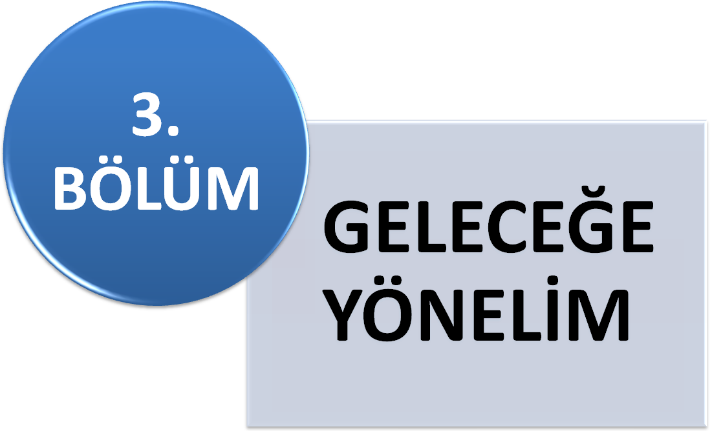

3.1.MİSYONUMUZ

Türk Milli Eğitim sisteminin genel amaçları doğrultusunda bünyesinde öğrenim gören herkesi Türk milletinin milli, ahlaki, insani, manevi ve kültürel değerlerini benimseyen, koruyan ve geliştiren; ailesini, vatanını, milletini ve tüm insanlığı seven; kendi öz benliğini ve kabiliyetlerini bilerek bunları milletinin hizmetinde kullanmayı hedefleyen; bedenen, zihnen ve ahlaken yüksek seciyeli insanlar yetiştirmektir.

3.2.VİZYONUMUZ

Öğrencilerinin başarısı ve kalitesiyle, çevre okullar arasında tercih edilen lider okul olmak.

3.3.İLKE ve DEĞERLERİMİZ

Öğrenci merkezli eğitim ve öğretim yapmak,
Her öğrencinin güçlü yönünü keşfetmek,
Bilgi okuryazarı yetiştirmek,
"Sevgi, saygı, dürüstlük ve sorumluluk” kavramlarını kurumun temel değeri; “üretici ve nitelikli insan”ı evrensel gelişmenin vazgeçilmez gereği saymak,
Nitelikli bir eğitim-öğretim ve yönetim kadrosuna sahip olmak,
Okul ile amaç birliği içinde ve işbirliğine açık, katılımcı bir veli grubuna sahip olmak,
Okulunu seven ve öğrenerek gelişmekten zevk alan bunu işi bilen öğrencilere sahip olmak,
Kaynak, yöntem ve teknolojilere ilişkin yenilikleri sürekli izleyerek uygulamak; sonuçlarını değerlendirmek,
Sürekli bir kalite sistemi oluşturarak, uygulamalardan bilgi üretmek ve niteliğin arttırılmasını tüm çalışanların sorumluluğu yapmak
Öğrencilerin doğaya ve çevre sorunlarına duyarlı olmasını sağlamak.
Sorumluluk sahibi, yetki kullanan, kararlı, dürüst, takım çalışmasında yer alabilen, demokratik, lider niteliklerine sahip birey yetiştirmek.

3.4.TEMALAR
SAM NO | STRATEJİK AMAÇ | TEMA
1 | Stratejik Amaç 1  Bütün bireylerin eğitim ve öğretime adil şartlar altında erişmesini ve yine eğitim ve öğretimini adil şartlar altında tamamlamasını sağlamak. | EĞİTİM VE ÖĞRETİME ERİŞİMİ ARTIRMAK
2 | Stratejik Amaç 2  Bütün bireylere; ulusal ve uluslararası ölçütlerde bilgi, beceri, tutum ve davranışın kazandırılmasına; girişimci, yenilikçi, dil becerileri yüksek, iletişime ve öğrenmeye açık, özgüven ve sorumluluk sahibi sağlıklı ve mutlu bireylerin yetişmesine imkân sağlamak. | EĞİTİM VE ÖĞRETİMDE KALİTEYİ ARTIRMAK
3 | Stratejik Amaç 3  Beşerî, fizikî, malî ve teknolojik yapı ile yönetim ve organizasyon yapısını iyileştirerek eğitime erişimi ve eğitimde kaliteyi artıracak etkin ve verimli bir kurumsal yapıyı tesis etmek. | KURUMSAL KAPASİTEYİ GELİŞTİRMEK

3.5.STRATEJİK AMAÇLAR

SAM NO | STRATEJİK AMAÇ
1 | Stratejik Amaç 1  Bütün bireylerin eğitim ve öğretime adil şartlar altında erişmesini ve yine eğitim ve öğretimini adil şartlar altında tamamlamasını sağlamak.
2 | Stratejik Amaç 2  Bütün bireylere; ulusal ve uluslararası ölçütlerde bilgi, beceri, tutum ve davranışın kazandırılmasına; girişimci, yenilikçi, dil becerileri yüksek, iletişime ve öğrenmeye açık, özgüven ve sorumluluk sahibi sağlıklı ve mutlu bireylerin yetişmesine imkân sağlamak.
3 | Stratejik Amaç 3  Beşerî, fizikî, malî ve teknolojik yapı ile yönetim ve organizasyon yapısını iyileştirerek eğitime erişimi ve eğitimde kaliteyi artıracak etkin ve verimli bir kurumsal yapıyı tesis etmek.

3.6.STRATEJİK AMAÇLAR
Stratejik Amaç 1: Bütün bireylerin eğitim ve öğretime adil şartlar altında erişmesini ve yine eğitim ve öğretimini adil şartlar altında tamamlamasını sağlamak
Staratejik Hedef:1.1.Öğrencilere okuma ve yazmayı öğretmek..
Performans Göstergeleri/Hedef:
SAM | Performans Göstergeleri | Mevcut Durum | 2015 | 2016 | 2017 | 2018 | 2019
SH
1.1. | Okuma yazma çalışmaları | % 95 | %96 | % 97 | % 98 | % 99 | % 100

Faaliyetler / Projeler Maliyet Tablosu:
SAM  SH | Faaliyet veya Projeler | Sorumlu Ekip | 2015 | 2016 | 2017 | 2018 | 2019 | SP Sonu TOPLAM
1.1.1 | Günlük okuma saatleri uygulanacak. | Sınıf Öğr. | 0 | 0 | 0 | 0 |  | 0
1.1.2 | Sınıf kitaplıkları zenginleştirilecek. | Kitaplıkt  kulübü | 100 | 150 | 175 | 200 | 250 | 775
TOPLAM: |  |  | 100 | 150 | 175 | 200 | 775 | 300
STRATEJİK AMAÇLAR
Stratejik Amaç 1: Bütün bireylerin eğitim ve öğretime adil şartlar altında erişmesini ve yine eğitim ve öğretimini adil şartlar altında tamamlamasını sağlamak
Stratejik Hedef 1.2: Öğrencilere sınav alışkanlığı kazandırmak.
Performans Göstergeleri/Hedef:
SAM | Performans Göstergeleri | Veri Türü | Mevcut Durum | 2015 | 2016 | 2017 | 2018 | 2019
SH
1.2.2 | Değerlendirme sınavları | Sonuç | 0 | 4 | 5 | 5 | 6 | 6

SAM  SH | Faaliyet veya Projeler | Sorumlu Ekip | 2015 | 2016 | 2017 | 2018 | 2019 | SP Sonu TOPLAM
1.2.2 | Deneme sınavları Sayısı | Okul İdaresi | 5 | 7 | 8 | 10 | 10 | 40
TOPLAM: |  |  | 5 | 7 | 8 | 10 | 10 | 40

STRATEJİK AMAÇLAR
Stratejik Amaç 2: Bütün bireylere; ulusal ve uluslararası ölçütlerde bilgi, beceri, tutum ve davranışın kazandırılmasına; girişimci, yenilikçi, dil becerileri yüksek, iletişime ve öğrenmeye açık, özgüven ve sorumluluk sahibi sağlıklı ve mutlu bireylerin yetişmesine imkân sağlamak..
Stratejik Hedef 2.1.: Okul öncesi okullaşma oranını plan dönemi sonunda %80’e çıkarmak.
Performans Göstergeleri/Hedef:
SAM | Performans Göstergeleri | Veri Türü | Mevcut Durum | 2015 | 2016 | 2017 | 2018 | 2019
SH
2.2.1 | Kayıt olan çocuklar | Sonuç | 30 | % 75 | % 77 | % 80 | % 85 | % 90

Faaliyet / Projeler ve Maliyet Tablosu:
SAM  SH | Faaliyet veya Projeler | Sorumlu Ekip | 2015 | 2016 | 2017 | 2018 | 2019 | SP Sonu TOPLAM
2.2.1 | Anasınıfı velilerine seminer düzenlemek | Anasınıfı | 2 | 2 | 2 | 2 | 2 | 10
TOPLAM: |  |  | 2 | 2 | 2 | 2 | 2 | 10

STRATEJİK AMAÇLAR
Stratejik Amaç2.: Bütün bireylere; ulusal ve uluslararası ölçütlerde bilgi, beceri, tutum ve davranışın kazandırılmasına; girişimci, yenilikçi, dil becerileri yüksek, iletişime ve öğrenmeye açık, özgüven ve sorumluluk sahibi sağlıklı ve mutlu bireylerin yetişmesine imkân sağlamak.k.
Stratejik Hedef .2.2: Okul öncesi veli ziyaretleri her dönemde en az bir defa yapılmasını sağlamak.
Performans Göstergeleri/Hedef:
SAM  SH | Performans Göstergeleri | Veri Türü | Mevcut Durum | 2015 | 2016 | 2017 | 2018 | 2019
2.2.2 | Veli ziyaretleri |  | 0 | ‘%70 | %80 | %90 | %100 | % 100

Faaliyet / Projeler ve Maliyet Tablosu:
SAM  SH | Faaliyet veya Projeler | Sorumlu Ekip | 2015 | 2016 | 2017 | 2018 | 2019 | SP Sonu  TOPLAM
2.2.1 | Veli ziyaretleri | Anasınıfı | 0 | 0 | 0 | 0 |  | 0
2.2.2 | Velilere piknik düzenlenmesi | Anasınıfı | 50 | 60 | 70 | 80 | 90 | 350
2.2.3 | Velilere çay partisi düzenlenmesi | Anasınıfı | 50 | 60 | 70 | 80 | 90 | 250
TOPLAM: |  |  | 100 | 120 | 140 | 160 | 180 | 600

STRATEJİK AMAÇLAR
Stratejik Amaç 3: Stratejik Amaç 3
Beşerî, fizikî, malî ve teknolojik yapı ile yönetim ve organizasyon yapısını iyileştirerek eğitime erişimi ve eğitimde kaliteyi artıracak etkin ve verimli bir kurumsal yapıyı tesis etmek.
Stratejik Hedef 3 .1: İlçe düzeyinde başarı tespit sınavında okulumuz ilk 10 okul arasına girmesini sağlamak.
Performans Göstergeleri/Hedef:
SAM  SH | Performans Göstergeleri | Veri Türü | Mevcut Durum | 2015 | 2016 | 2017 | 2018 | 2019
3.1.1 | Sınav sonuçları | sonuç | İlk 30 | İlk 25 | İlk20 | İlk 15 | İlk 10 | % 5

Faaliyet / Projeler ve Maliyet Tablosu:
SAM  SH | Faaliyet veya Projeler | Sorumlu Ekip | 2015 | 2016 | 2017 | 2018 | 2019 | SP Sonu  TOPLAM
3.1.1 | Öğrencilere ders araç gereci temin etmek | Kalite ekibi | 500 | 600 | 700 | 800 | 1000 | 3600
TOPLAM: |  |  | 500 | 600 | 700 | 800 | 1000 | 3600

STRATEJİK AMAÇLAR
Stratejik Amaç 3: Stratejik Amaç 3
Beşerî, fizikî, malî ve teknolojik yapı ile yönetim ve organizasyon yapısını iyileştirerek eğitime erişimi ve eğitimde kaliteyi artıracak etkin ve verimli bir kurumsal yapıyı tesis etmek.
Stratejik Hedef 3.2.İlçe düzeyinde yapılan seviye belirleme sınavlarında okulumuzun sınıflar düzeyinde başarı ortalamasını yükseltmek.
Performans Göstergeleri/Hedef:
SAM  SH | Performans Göstergeleri | Veri Türü | Mevcut Durum | 2015 | 2016 | 2017 | 2018 | 2019
3.2.1 | Deneme sınavları | İstatistik | 20 | 15 | 10 | 8 | 6 | 3

Faaliyet / Projeler ve Maliyet Tablosu-TL
SAM  SH | Faaliyet veya Projeler | Sorumlu Ekip | 2015 | 2016 | 2017 | 2018 | 2019 | SP Sonu  TOPLAM
3.2.1 | Deneme Sınavları | Okul idaresi | 50 | 100 | 150 | 200 | 250 | 300
TOPLAM: |  |  | 50 | 100 | 150 | 200 | 250 | 300

MALİYETLENDİRME
4.
BÖLÜM
4.MALİYETLENDİRME
STRATEJİK PLAN MALİYET TABLOSU
 |  | MALİYETİ
TEMA | STRATEJİK AMAÇ 1 | 300
 | Stratejik Hedef 1.1 | 0
 | Stratejik Hedef 1.2 | 300
 | STRATEJİK AMAÇ 2 | 600
 | Stratejik Hedef 2.1 | 0
 | Stratejik Hedef 2.2 | 350
 | Stratejik Hedef 2.3 | 250
TEMA | STRATEJİK AMAÇ 3 | 3900
 | Stratejik Hedef 3.1 | 3600
 | Stratejik Hedef 3.2 | 300
2019 YILI TOPLAM MALİYETİ |  | 4800

İZLEME VE DEĞERLENDİRME
5.
BÖLÜM

5.1.BÖLÜM İZLEME, DEĞERLENDİRME VE RAPORLAMA
İzleme, stratejik plan uygulamasının sistematik olarak takip edilmesi ve raporlanmasıdır. Değerlendirme ise, uygulama sonuçlarının amaç ve hedeflere kıyasla ölçülmesi ve söz konusu amaç ve hedeflerin tutarlılık ve uygunluğunun analizidir. İzleme, yönetime yardımcı olan sistemli bir faaliyettir. Raporlama, izleme faaliyetinin temel aracıdır. İzleme raporları objektif olmalıdır. İlerleme sağlanan alanlar yanında, ilerleme sağlanamayan konular da rapor edilmelidir.
Müdürlüğümüz stratejik planının onayı alınıp uygulamaya geçilmesi ile beraber izleme ve değerlendirme faaliyetleri de başlayacaktır. Amaç ve hedeflerin gerçekleştirilmesine ilişkin gelişmelerin yapılan faaliyetin gerçekleşme zamanına bağlı olarak belirli bir sıklıkla raporlanması ve ilgili taraflar ile kurum içi ve kurum dışı mercilerin değerlendirmesine sunulması sağlanacaktır. Raporlama genel anlamda altı aylık ve yıllık olmak üzere senede iki defa gerçekleştirilecektir. Her yılın Ocak-Şubat ve Haziran-Temmuz aylarında raporlama yapılacaktır. Raporlar iki nüsha şeklinde düzenlenip bir tanesi birimde kalacak, diğeri ise gerekli çalışma ve değerlendirmenin yapılabilmesi için Strateji Geliştirme Hizmetleri Birimine gönderilecektir. Gelen raporlar değerlendirilerek stratejik planlama sürecinde, izleme ve değerlendirme faaliyetleri sonucunda elde edilen bilgiler kullanılarak, stratejik plan gözden geçirilecek, hedeflenen ve ulaşılan sonuçlar karşılaştırılacaktır.
Bu doğrultuda yapılan çalışmalarla, uygulamalarda aksaklıkların tespiti ve giderilmesi sağlanarak hedeflere ulaşma konusunda doğru bir yaklaşım sergilenmiş olacaktır.
İzleme  Değerlendirme  Dönemi | Gerçekleştirilme Zamanı | İzleme Değerlendirme Dönemi Süreç Açıklaması | Zaman  Kapsamı
Birinci  İzleme  Değerlendirme  Dönemi | Her yılın  Temmuz ayı  içerisinde | - SGB tarafından harcama birimlerinden sorumlu oldukları göstergeler ile ilgili gerçekleşme durumlarına ilişkin verilerin toplanması ve konsolide edilmesi  - Göstergelerin gerçekleşme durumları hakkında hazırlanan raporun üst yöneticiye sunulması | Ocak  Temmuz Dönemi
İkinci  İzleme  Değerlendirme  Dönemi | İzleyen yılın  Şubat ayı sonuna kadar | - SGB tarafından harcama birimlerinden sorumlu oldukları göstergeler ile ilgili yılsonu gerçekleşme durumlarına ilişkin verilerin toplanması ve konsolide edilmesi  - Üst yönetici başkanlığında harcama birim yöneticilerince yılsonu gerçekleşmelerinin, gösterge hedeflerinden sapmaların ve sapma nedenlerin değerlendirilerek gerekli tedbirlerin alınması | Tüm yıl

2015-2019 STRATEJİK PLANI İZLEME VE DEĞERLENDİRME MODELİ

KAYNAKÇA

- 657 Sayılı Devlet Memurları Kanunu, Resmi Gazete (23.07.1965/12056).
- 1739 Sayılı Milli Eğitim Temel Kanunu, Resmi Gazete(24.06.1973/14574).
- 652 sayılı Milli Eğitim Bakanlığı’nın Teşkilat ve Görevleri hakkındaki kanun hükmünde kararname
- 6287 sayılı İlköğretim ve Eğitim Kanunu ile bazı kanunlarda değişiklik yapılmasına dair kanun
- 6528 Milli Eğitim Temel Kanunu İle Bazı Kanun ve Bazı Kanun Hükmünde Kararnamelerde Değişiklik Yapılmasına Dair Kanun
- DPT, AB Müktesebatına Uyum Programı (2007–2013), Ankara, 2007.
- DPT, Kamu idareleri İçin Stratejik Planlama Kılavuzu (2.Sürüm), Ankara, 2006.
- Kalkınma Bakanlığı, Orta Vadeli Program 2015–2017 Dönemi (Bakanlar Kurulu Kararı) Ankara, 2014.
- Kalkınma Bakanlığı, 10. Kalkınma Planı, Ankara, 2013.
- Maliye Bakanlığı, Stratejik Planı (2013–2017), Ankara, 2012.
- MEB, Stratejik Plan Hazırlık Programı, Ankara, 2013.
- MEB, 19. Millî Eğitim Şurası, Ankara, 2014.
- İl İlçe Milli Eğitim Müdürlükleri Yönetmeliği, Resmi Gazete (28471).
- TÜBİTAK Vizyon: 2023-Eğitim Ve İnsan Kaynakları Raporu, Ankara, 2005.
- TUİK, 2013 Yılı Adrese Dayalı Nüfus Kayıt Sistemi Sonuçları,

T.C.
KONYA VALİLİĞİ
Akşehir Süleyman Şah İlkokulu Müdürlüğü

Sayı : 86011209-602.04/ 01/07/2015
Konu : 2015‐2019 Stratejik Planı.

AKŞEHİR İLÇE MİLLİ EĞİTİM MÜDÜRLÜĞÜNE

İlgi : a) 24/12/2003 tarih ve 5018 sayılı Kamu Mali Yönetimi ve Kontrol Kanunu.
  - 26/05/2006 tarihli Kamu İdarelerinde Stratejik Planlamaya İlişkin Usul ve Esaslar Hakkında Yönetmelik.
  - Milli Eğitim Bakanlığının 2013/26 sayılı Genelgesi

Kalkınma planları ve programlarında yer alan politika ve hedefler doğrultusunda, kamu kaynaklarının etkili, ekonomik ve verimli bir şekilde elde edilmesi ve kullanılmasını, hesap verilebilirliği ve saydamlığı sağlamak üzere kamu mali yönetiminin yapısını ve işleyişini, raporlanmasını ve mali kontrolü düzenlemek amacıyla çıkartılan 5018 sayılı Kamu Mali Yönetimi ve Kontrol Kanunu”nun 9 uncu maddesinde;
“Kamu idareleri; kalkınma planları, programlar, ilgili mevzuat ve benimsedikleri temel ilkeler çerçevesinde geleceğe ilişkin misyon ve vizyonlarını oluşturmak, stratejik amaçlar ve ölçülebilir hedefler saptamak, performanslarını önceden belirlenmiş olan göstergeler doğrultusunda ölçmek ve bu sürecin izleme ve değerlendirmesini yapmak amacıyla katılımcı yöntemlerle stratejik plan hazırlarlar” denilmektedir.
5018 sayılı Kanunda öngörülen ve stratejik plan hazırlamakla yükümlü kamu idarelerinin ve stratejik planlama sürecine ilişkin takvimin tespiti ile stratejik planların, kalkınma planları ve programlarla ilişkilendirilmesine yönelik usul ve esasların belirlenmesi amacıyla hazırlanan “Kamu İdarelerinde Stratejik Planlamaya İlişkin Usul ve Esaslar Hakkında Yönetmelik‟in Resmî Gazetede yayımlanmasını müteakiben, Bakanlığımız, İlgi (c) Genelge ile 2015-2019 yıllarına ait stratejik planlama sürecini başlatmıştır.
Bakanlığımız, Türk eğitim sistemini düzenleyen mevzuat ile birlikte, eğitim sistemi için referans bir politika belgesi niteliğinde olan ve Türkiye’nin AB vizyonuna uygun olacak şekilde hazırlanan “Millî Eğitim Bakanlığı 2015‐2019 Stratejik Planı” Bakan Onayı ile 01 Ocak 2015 tarihi itibariyle uygulamaya konulmuştur
Millî Eğitim Bakanlığı 2015‐2019 Stratejik Planı ile aynı süreçte ve eş zamanlı olarak merkez teşkilatı birimleri ile İl Millî Eğitim Müdürlükleri de beş yıllık stratejik planlarını hazırlayarak uygulamaya koymuşlardır.
Bakanlığımız Stratejik Planı (2015‐2019) ve İl Millî Eğitim Müdürlükleri stratejik planlarının uygulamaya girmesiyle bu planlara uyumlu olarak İlçe Millî Eğitim Müdürlükleri ve okul/kurum
Müdürlüklerinin de stratejik plan hazırlamaları ilgi(c) Genelge ile uygun görülmüştür.
Stratejik yönetim anlayışının İl, İlçe Millî Eğitim Müdürlükleri ve okul/kurumlarımıza yayılması ve bu suretle yönetim uygulamalarımızda yeni bir kültürün oluşturulması amaçlanmaktadır.
Makamlarınızca da uygun görüldüğü takdirde, 2015‐2019 yıllarını kapsayan Süleyman Şah İlkokulu Müdürlüğü Stratejik Planı’nın uygulamaya konulmasını olurlarınıza arz ederim.

Mehmet TOPUZ
Okul Müdürü

Uygun görüşle arz ederim.

Sadık KÖSEOĞLU
İlçe Milli Eğitim Şube Müdürü

OLUR
…./…../2015

Murat YİĞİT
İlçe Millî Eğitim Müdürü

